ĐẠI HỌC BÁCH KHOA HÀ NỘI

**TRƯỜNG CÔNG NGHỆ THÔNG TIN VÀ TRUYỀN THÔNG**

**________________________________**

**BÁO CÁO**

**Phát triển phần mềm**

**theo chuẩn kỹ năng ITSS**

| Nhóm: | **02** |
| --- | --- |
|  |  |
| Giảng viên hướng dẫn: | **TS. Trịnh Tuấn Đạt** |

***Hà Nội, 6/2024***

**I. Phân chia công việc** **3**

**II. Usecase** **4**

1. Usecase tổng quan 4

2. Usecase phân rã 5

2.1 Quản lý hàng nhận được 5

2.2 Quản lý thông tin mặt hàng 5

2.3 Quản lý thông tin site 6

2.4 Quản lý yêu cầu đặt hàng 6

**III. Đặc tả các chức năng** **7**

1. Đặc tả Usecase UC001 - Tạo đơn mua hàng 7

2. Đặc tả Usecase UC002 - Nhập kho 10

3. Đặc tả Usecase UC003 - Theo dõi đơn mua hàng 11

4. Đặc tả Usecase UC004 - Tạo yêu cầu đặt hàng 12

5. Đặc tả Usecase UC005 - Xử lý đơn hàng khi bị huỷ 13

**IV. Biểu đồ hoạt động** **15**

1. UC001 - Tạo đơn mua hàng 15

2. UC002 - Nhập kho 16

3. UC003 - Theo dõi đơn mua hàng 16

4. UC004 - Tạo yêu cầu đặt hàng 17

5. UC005 - Xử lý đơn hàng khi bị hủy 18

**V. Biểu đồ trình tự** **19**

1. UC001 - Tạo đơn mua hàng 19

2. UC002 - Nhập kho 23

3. UC003 - Theo dõi đơn mua hàng 24

4. UC004 - Tạo yêu cầu đặt hàng 25

5. UC005 - Xử lý đơn hàng khi bị hủy 26

**VI. Subsystem** **27**

**VII. Biểu đồ phụ thuộc gói** **31**

**VIII. Biểu đồ phụ thuộc lớp** **32**

1. Application: Thực thi chương trình 32

2. Config: Kết nối db 32

3. Solution: Thực hiện các giải pháp chung cho một vài uc (như chuyển đổi ngày, transition, …) 33

4. Controller 33

5. Fx: Các controller của javafx 34

6. Model 35

7. Sidebar 36

8. Breadcrumb 36

9. Makeorder: Xử lý chức năng tạo đơn mua hàng 37

10. Sale: Bộ phận đặt hàng xử lý đặt lại đơn hủy 38

11. Order: Thực hiện xử lý theo dõi đơn hàng 38

12. Makerequest: Thực hiện xử lý tạo yêu cầu đặt hàng 39

13. Wh: Thực hiện xử lý nhập hàng 39

14. Site: Thực hiện xử lý site hủy đơn 40

15. Tabledata: Các dữ liệu để chèn vào bảng 41

16. Subsytem 43

**IX. Sơ đồ chuyển đổi màn hình** **44**

**X. Thiết kế màn hình** **44**

1. UC001 - Tạo đơn mua hàng 44

a) Home Screen 44

b) DSYCĐH Screen 45

c) YCĐH Screen 45

d) ĐH Screen 46

e) Xác nhận Site Screen 47

f) Đơn mua hàng dự kiến Screen 48

g) Thông báo thành công 48

2. UC001 - Tạo đơn mua hàng 49

a) Màn hình hiển thị danh sách đơn hàng: 49

b) Màn hình hiển thị chi tiết đơn hàng: 49

3. UC003 - Theo dõi đơn hàng 50

a) Màn hình hiển thị danh sách đơn hàng: 50

b) Màn hình hiển thị chi tiết đơn hàng: 51

4. UC004 - Tạo yêu cầu đặt hàng 52

a) Màn hình thêm yêu cầu đặt hàng: 52

b) Màn hình chọn sản phẩm 53

5. UC005 - Xử lý đơn hàng khi bị hủy 54

a) Màn hình đăng nhập 54

b) Màn hình xem danh sách đơn hàng bị hủy 55

c) Màn hình đặt lại các đơn bị hủy 55

d) Màn hình thông báo nhập sai số lượng 56

e) Màn hình thông báo đặt quá số lượng đang có trong kho 56

f) Màn hình thông báo đặt lại thành công 56

**XI. Nguyên tắc thiết kế** **57**

**XII. Kiểm thử** **58**

1. UC001 - Tạo đơn đặt hàng 58

a) Kiểm thử 58

b) Kiểm thử với JUnit 65

2. UC002 - Nhập kho 67

5. UC005 - Xử lý đơn hàng khi bị hủy 68

# Phân chia công việc

| **Thành viên** | **Usecase** | **Mức độ đóng góp** |
| --- | --- | --- |
| Lưu Việt Hoàn - 20215054 | UC001 - Tạo đơn mua hàng | 20% |
| Hà Đình Nam - 20215095 | UC002 - Nhập kho | 20% |
| Phạm Hoàng Hải Nam - 20215099 | UC003 - Theo dõi đơn mua hàng | 20% |
| Vũ Minh Quân - 20215128 | UC004 - Tạo yêu cầu đặt hàng | 20% |
| Ngô Văn Thức - 20215145 | UC005 - Xử lý đơn hàng khi bị huỷ | 20% |

# Usecase

## Usecase tổng quan

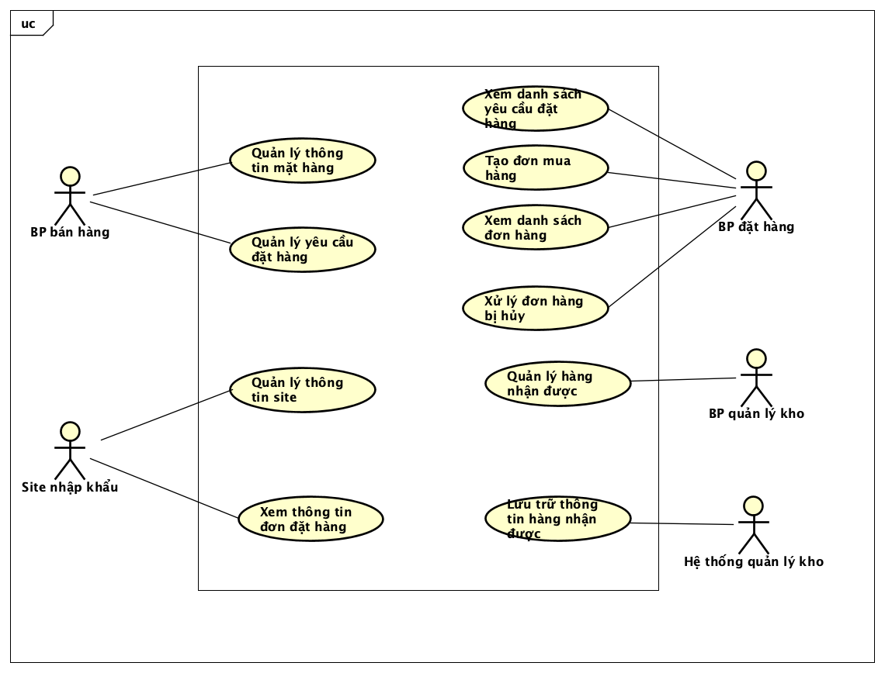

## Usecase phân rã

### 2.1 Quản lý hàng nhận được

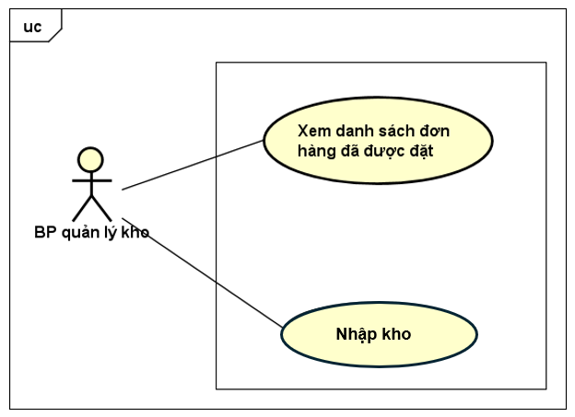

### 2.2 Quản lý thông tin mặt hàng

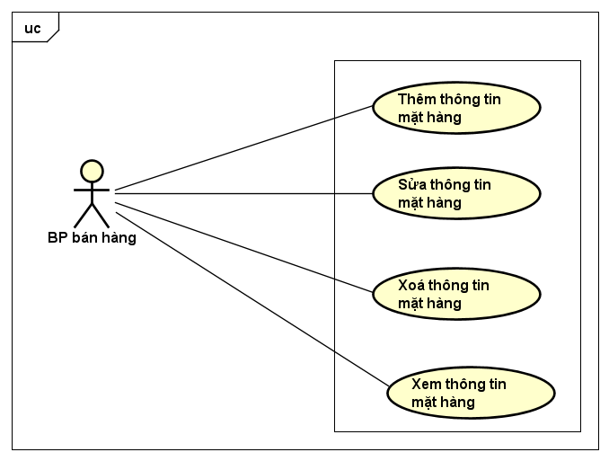

### 2.3 Quản lý thông tin site

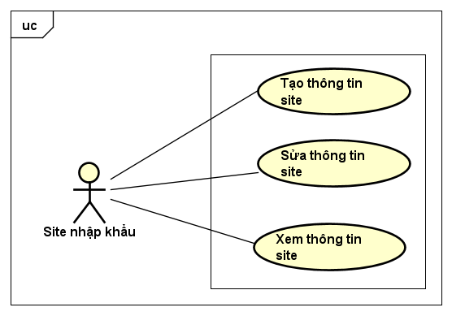

### 2.4 Quản lý yêu cầu đặt hàng

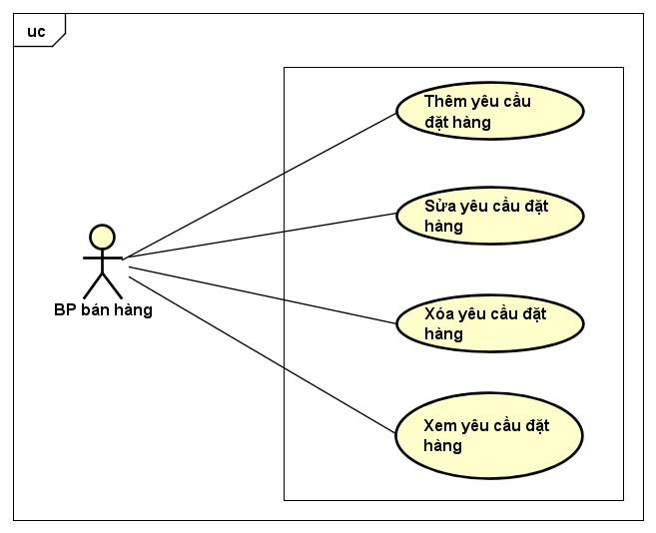

# Đặc tả các chức năng

## Đặc tả Usecase UC001 - Tạo đơn mua hàng

| **Mã Use case** | UC001 | **Tên Use case** | Tạo đơn mua hàng |
| --- | --- | --- | --- |
| **Tác nhân** | BP đặt hàng | | |
| **Tiền điều kiện** | Có yêu cầu đặt hàng chưa được tạo đơn hàng | | |
| **Luồng sự kiện chính**  **(Thành công)** | | **STT** | **Thực hiện bởi** | **Hành động** | | --- | --- | --- | | 1. | BP đặt hàng | Nhấn “Tạo đơn hàng” | | 2. | Hệ thống | Hiển thị danh sách các yêu cầu đặt hàng có đơn chưa được tạo đơn hàng | | 3. | BP đặt hàng | Chọn một yêu cầu đặt hàng và ấn vào nút có biểu tượng xem trong dòng chứa yêu cầu đặt hàng đó | | 4. | Hệ thống | Hiển thị các mặt hàng cần đặt, số lượng, ngày nhận mong muốn của yêu cầu đó | | 5. | BP đặt hàng | Chọn một đơn đặt hàng và ấn vào nút có biểu tượng xem trong dòng chứa đơn đặt hàng đó | | 6. | Hệ thống | Hiển thị danh sách các sites phù hợp và số lượng sản phẩm có thể cung cấp tương ứng | | 7. | BP đặt hàng | Người dùng chọn site mà mình mong muốn và nhập số lượng, có thể ấn vào dòng để hiển thị preview card xem sơ lược về site và chọn phương thức giao hàng | | 8. | BP đặt hàng | Người dùng nhấn “Tạo đơn” | | 9. | Hệ thống | Hiển thị popup các site đã chọn cùng phương thức vận chuyển và số lượng | | 10. | BP đặt hàng | Người dùng nhấn “Xác nhận” | | 9. | Hệ thống | Thực hiện thuật toán để sắp xếp ra đơn hàng với các site tối ưu nhất, thỏa mãn yêu cầu ( bao gồm các site với số lượng đã chọn ) | | 10. | Hệ thống | Hiển thị đơn hàng dự kiến vừa được khởi tạo | | 11. | BP đặt hàng | Nhấn nút “Tạo đơn” | | 12. | Hệ thống | Lưu thông tin đơn hàng | | 13. | Hệ thống | Hiển thị popup thông báo đã tạo thành công | | | |
| **Luồng sự kiện thay thế** | | **STT** | **Thực hiện bởi** | **Hành động** | | --- | --- | --- | | 3a. | BP đặt hàng | Ấn vào một dòng chưa yêu cầu đặt hàng ( trừ nút xem chi tiết ) | | 3a1. | Hệ thống | Hiển thị một Preview Card cho người dùng xem sơ lược về yêu cầu đặt hàng đó | | 5a. | BP đặt hàng | Ấn vào một dòng chứa đơn đặt hàng ( trừ nút xem chi tiết ) | | 5a1. | Hệ thống | Hiển thị một Preview Card cho người dùng xem sơ lược về đơn đặt hàng đó | | 5a2. | BP đặt hàng | Ấn vào nút “Tạo đơn nhanh” trong Preview Card | | 5a3. | Hệ thống | Thực hiện thuật toán để sắp xếp ra đơn hàng với các site tối ưu nhất, thỏa mãn yêu cầu | | 5a2. | Hệ thống | Hiển thị đơn hàng dự kiến vừa được khởi tạo | | 5a3. | BP đặt hàng | Nhấn nút “Tạo đơn” | | 5a4. | Hệ thống | Lưu thông tin đơn mua hàng | | 5a5. | Hệ thống | Hiển thị popup thông báo tạo đơn mua hàng thành công | | 10a. | BP đặt hàng | Nhấn “Hủy” | | 10a1. | Hệ thống | Quay lại hiển thị các site đáp ứng | | 11a. | BP đặt hàng | Nhấn nút quay lại | | 11a1. | Hệ thống | Hủy đơn hàng dự kiến và quay lại | | | |
| **Hậu điều kiện** | Không | | |

* Dữ liệu đầu vào của thông tin cá nhân gồm các trường dữ liệu sau:

| **STT** | **Trường    dữ liệu** | **Mô tả** | **Bắt buộc?** | **Điều kiện hợp lệ** | **Ví dụ** |
| --- | --- | --- | --- | --- | --- |
|  | Số lượng |  | Không | Số nguyên | 5 |

## Đặc tả Usecase UC002 - Nhập kho

| **Mã Use case** | UC002 | **Tên Use case** | Nhập kho |
| --- | --- | --- | --- |
| **Tác nhân** | BP quản lí kho | | |
| **Tiền điều kiện** | Cần có đơn hàng giao. | | |
| **Luồng sự kiện chính**  **(Thành công)** | | **STT** | **Thực hiện bởi** | **Hành động** | | --- | --- | --- | | 1 | BPQLK | Vào mục danh sách đơn hàng. | | 2 | Hệ thống | Hiển thị danh sách đơn hàng theo thời gian đặt hàng. | | 3 | BPQLK | Tìm kiếm đơn hàng dựa theo từ khóa, id. | | 4 | Hệ thống | Hiển thị các đơn hàng phù hợp. | | 5 | BPQLK | Chọn đơn hàng. | | 6 | Hệ thống | Hiển thị thông tin đơn hàng | | 7 | BPQLK | Nhấn nút nhập kho | | 8 | Hệ thống | Hiển thị thông báo nhập kho thành công | | | |
| **Luồng sự kiện thay thế** | | **STT** | **Thực hiện bởi** | **Hành động** | | --- | --- | --- | | 8a. | Hệ thống | Thông báo “Đơn hàng đã được nhập trước đó!” nếu đơn hàng đó đã được nhập. | | 8b | Hệ thống | Thông báo “Đơn chưa giao, không thể nhập kho!” nếu đơn hàng trạng thái đơn hàng chưa thể nhập kho. | | | |
| **Hậu điều kiện** | Status chuyển thành “Đã nhập kho”, số lượng trong kho tăng. | | |

| **STT** | **Trường dữ liệu** | **Mô tả** | **Bắt buộc?** | **Điều kiện hợp lệ** | **Ví dụ** |
| --- | --- | --- | --- | --- | --- |
| 1. | Mã đơn hàng |  | Không |  | AB123Y454 |

## Đặc tả Usecase UC003 - Theo dõi đơn mua hàng

| **Mã Use case** | UC002 | **Tên Use case** | Xem danh sách đơn hàng |
| --- | --- | --- | --- |
| **Tác nhân** | BP bán hàng | | |
| **Tiền điều kiện** | Không | | |
| **Luồng sự kiện chính**  **(Thành công)** | | **STT** | **Thực hiện bởi** | **Hành động** | | --- | --- | --- | | 1 | BP bán hàng | chọn chức năng xem danh sách đơn hàng | | 2 | Hệ thống | Trả về danh sách các đơn hàng bao gồm cả các đơn đã xác nhận, các đơn chưa xác nhận, các đơn đã giao | | 3 | BP bán hàng | chọn vào chi tiết đơn hàng muốn xem | | | |
| **Luồng sự kiện thay thế** | | **STT** | **Thực hiện bởi** | **Hành động** | | --- | --- | --- | | 3a. | Hệ thống | Nếu chọn vào xem đơn đã xác nhận sẽ trả về thông tin đơn hàng, ngày giao dự kiến | | 3b. | Hệ thống | Nếu chọn vào xem đơn chưa xác nhận sẽ trả về thông tin đơn hàng | | 3c. | Hệ thống | Nếu chọn vào xem đơn đã giao sẽ trả về thông tin đơn hàng, thời gian đơn được giao | | | |
| **Hậu điều kiện** | Không | | |

## Đặc tả Usecase UC004 - Tạo yêu cầu đặt hàng

| **Mã Use case** | UC004 | **Tên Use case** | Thêm yêu cầu đặt hàng |
| --- | --- | --- | --- |
| **Tác nhân** | BP bán hàng | | |
| **Tiền điều kiện** | Không | | |
| **Luồng sự kiện chính**  **(Thành công)** | | **STT** | **Thực hiện bởi** | **Hành động** | | --- | --- | --- | | 1. | BP bán hàng | Đăng nhập bằng tài khoản của BP bán hàng | | 2. | Hệ thống | Hiển thị màn hình “Thêm yêu cầu đặt hàng” | | 3. | BP bán hàng | Nhấn nút “Chọn mặt hàng” | | 4. | Hệ thống | Hiển thị màn hình “Chọn sản phẩm” | | 5. | BP bán hàng | Chọn mặt hàng muốn thêm | | 6. | BP bán hàng | Điền số lượng | | 7. | BP bán hàng | Chọn ngày nhận hàng mong muốn | | 8 | BP bán hàng | Nhấn nút “Thêm đơn đặt” | | 9 | Hệ thống | Đưa các dữ liệu về đơn hàng vào yêu cầu đặt hàng | | 10 | BP bán hàng | Nhấn nút “Quay lại” | | 11 | Hệ thống | Trở lại màn hình “Thêm yêu cầu đặt hàng” | | 12 | BP bán hàng | Nhấn nút “Tạo yêu cầu” | | 13 | Hệ thống | Thêm yêu cầu đặt hàng vào cơ sở dữ liệu | | | |
| **Luồng sự kiện thay thế** | | **STT** | **Thực hiện bởi** | **Hành động** | | --- | --- | --- | | 5a. | BP bán hàng | Chọn “Quay lại” | | 5a1. | Hệ thống | Trở lại màn hình “Thêm yêu cầu đặt hàng” | | | |
| **Hậu điều kiện** | Không | | |

## Đặc tả Usecase UC005 - Xử lý đơn hàng khi bị huỷ

| **Mã Use case** | UC005 | **Tên Use case** | Xử lý đơn hàng khi bị site hủy |
| --- | --- | --- | --- |
| **Tác nhân** | Bộ phận đặt hàng | | |
| **Tiền điều kiện** | Đã có thông tin đơn hàng nhưng site hủy đơn hàng | | |
| **Luồng sự kiện chính**  **(Thành công)** | | **STT** | **Thực hiện bởi** | **Hành động** | | --- | --- | --- | | 1 | Bộ phận đặt hàng | Nhận thông báo hủy đơn hàng | | 2 | Bộ phận đặt hàng | Chọn đơn hàng bị hủy để xem chi tiết | | 3 | Bộ phận đặt hàng | Chọn chức năng “Đặt lại đơn hàng” để bắt đầu quy trình đặt lại đơn hàng | | 4 | Hệ thống | Tìm kiếm các Site thay thế để đảm bảo quá trình nhập hàng. | | 5 | Hệ thống | Hiển thị danh sách các site có thể chọn | | 6 | Bộ phận đặt hàng | Lựa chọn các site và số lượng tương ứng | | 7 | Hệ thống | Gửi lại thông tin đặt hàng cho các site được chọn | | | |
| **Luồng sự kiện thay thế** | | **STT** | **Thực hiện bởi** | **Hành động** | | --- | --- | --- | | 3a. | Bộ phận đặt hàng | Chọn chức năng “Hủy đơn hàng” thì đơn hàng sẽ bị hủy ngay | | 4a. | Hệ thống | Không tìm đủ số lượng hàng theo yêu cầu thì thông báo lỗi | | 6a | Bộ phận đặt hàng | Tự chọn danh sách site theo ý mình | | | |
| **Hậu điều kiện** | Không | | |

(*) Mô tả dữ liệu đầu vào:

| **STT** | **Trường dữ liệu** | **Mô tả** | **Bắt buộc?** | **Điều kiện hợp lệ** | **Ví dụ** |
| --- | --- | --- | --- | --- | --- |

# Biểu đồ hoạt động

## UC001 - Tạo đơn mua hàng

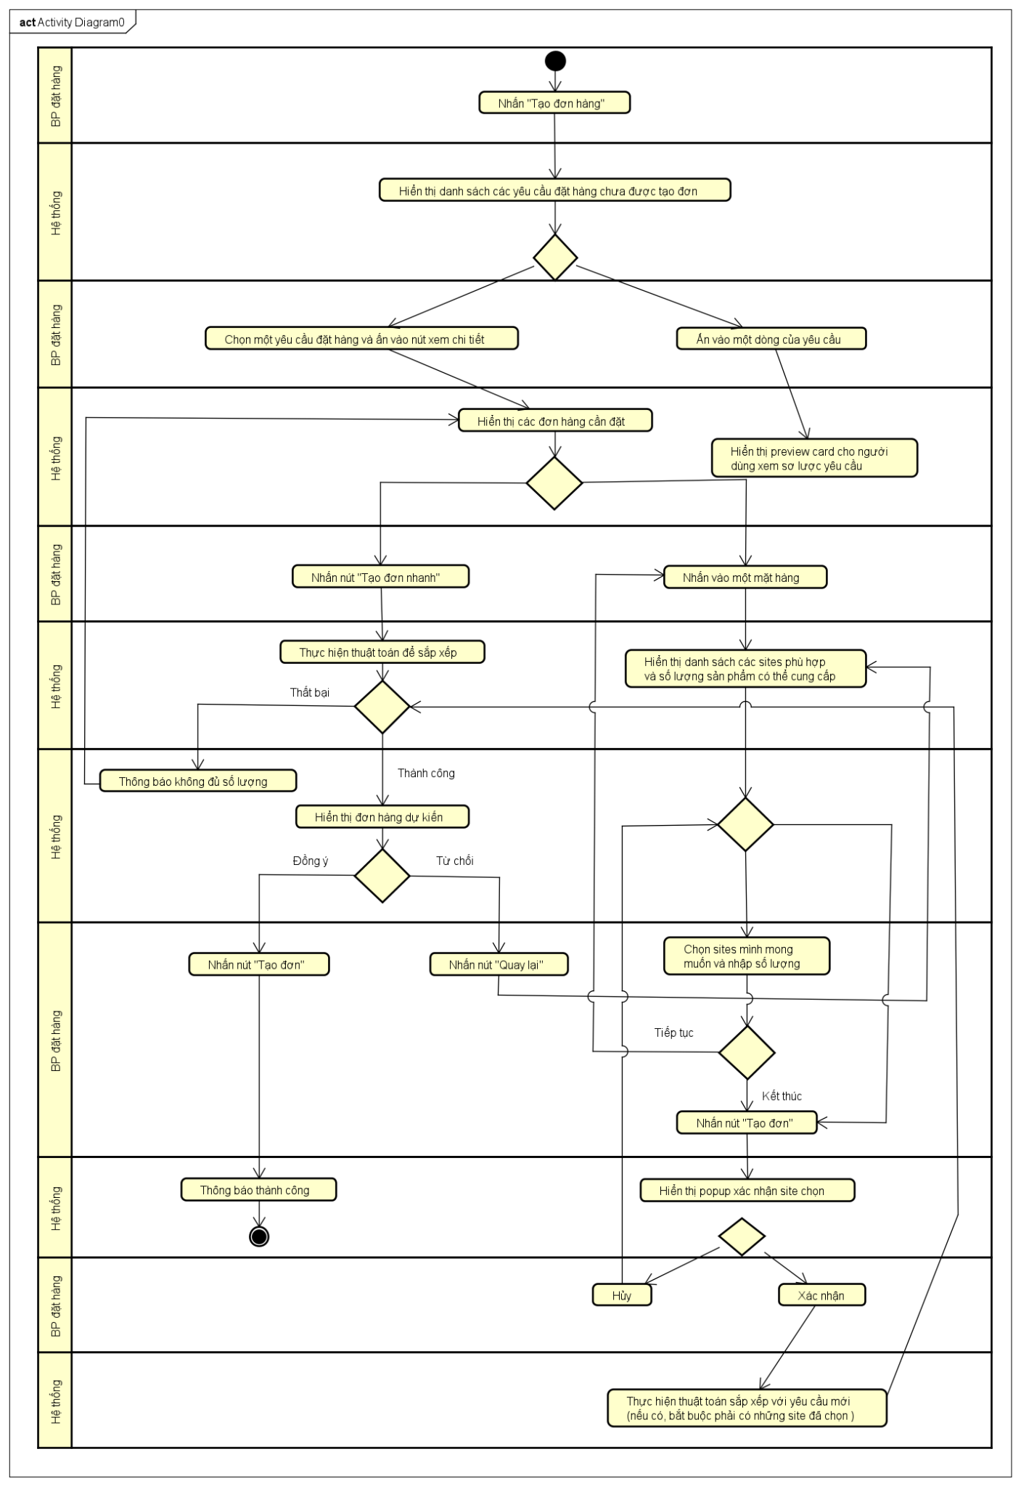

## UC002 - Nhập kho

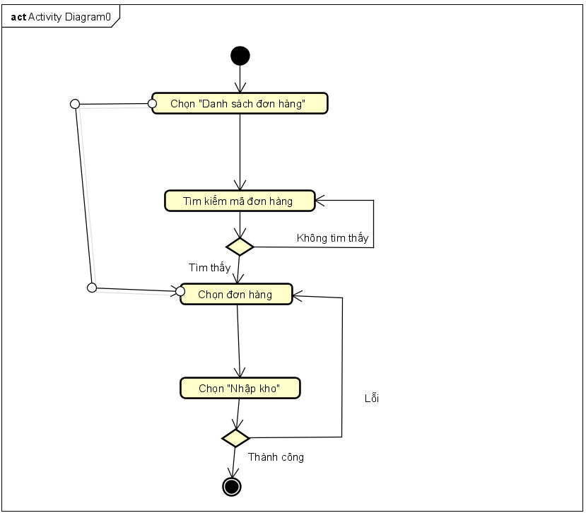

## UC003 - Theo dõi đơn mua hàng

## UC004 - Tạo yêu cầu đặt hàng

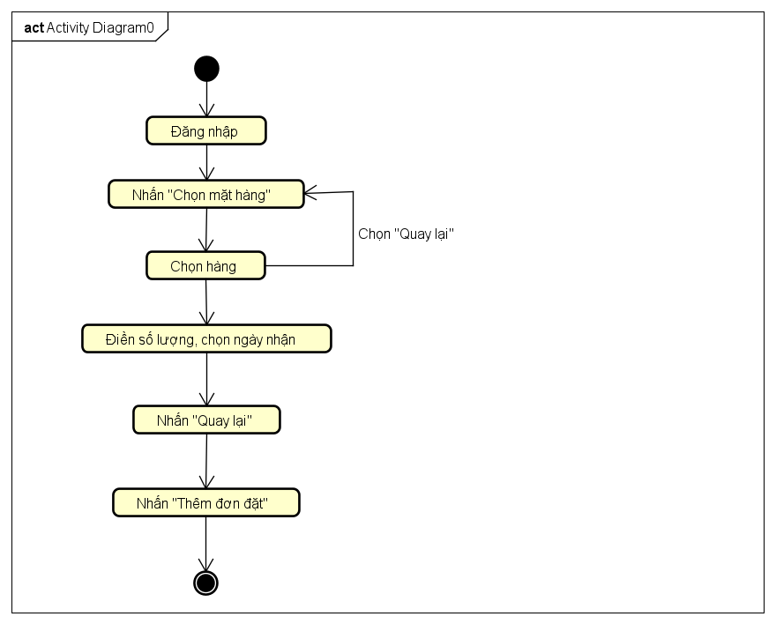

## UC005 - Xử lý đơn hàng khi bị hủy

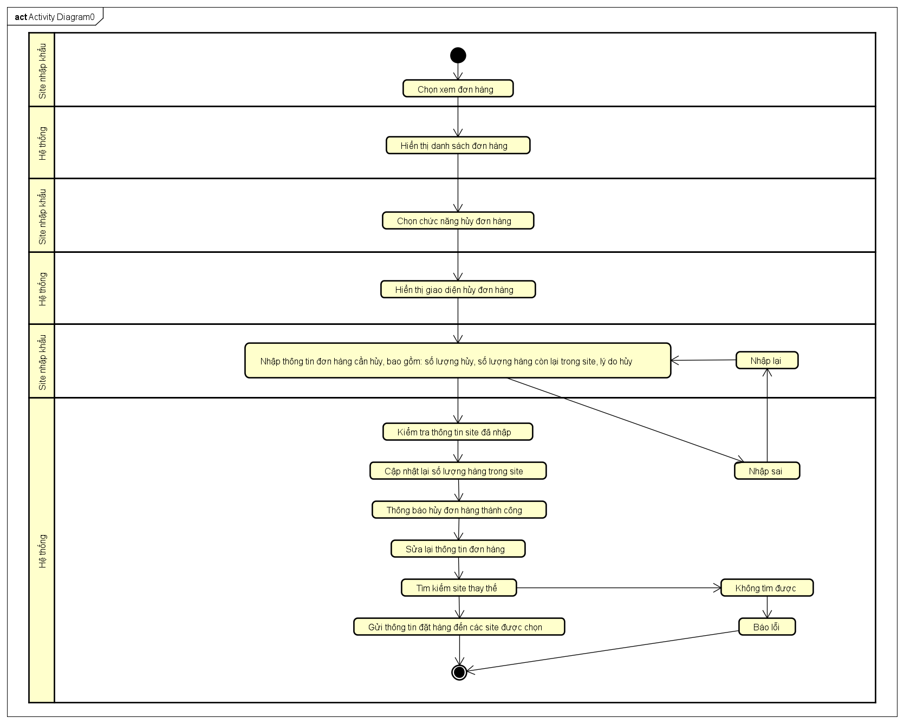

# Biểu đồ trình tự

## UC001 - Tạo đơn mua hàng

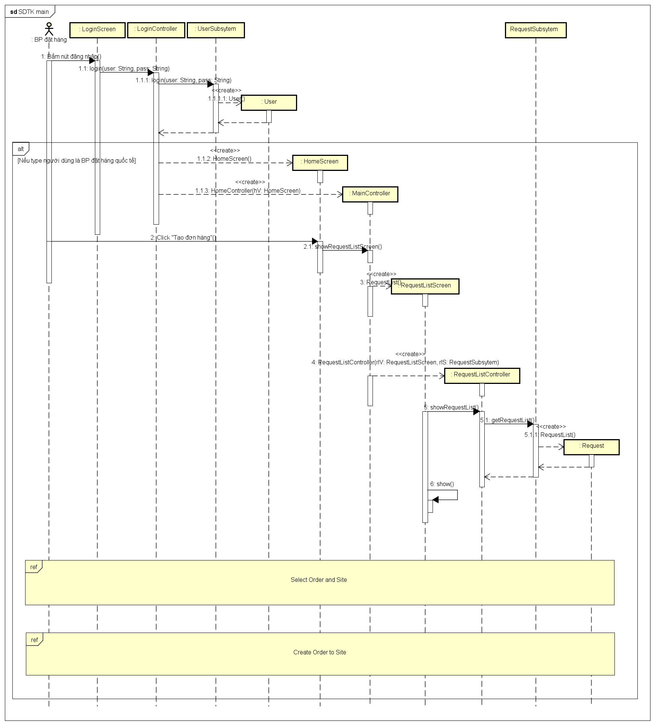

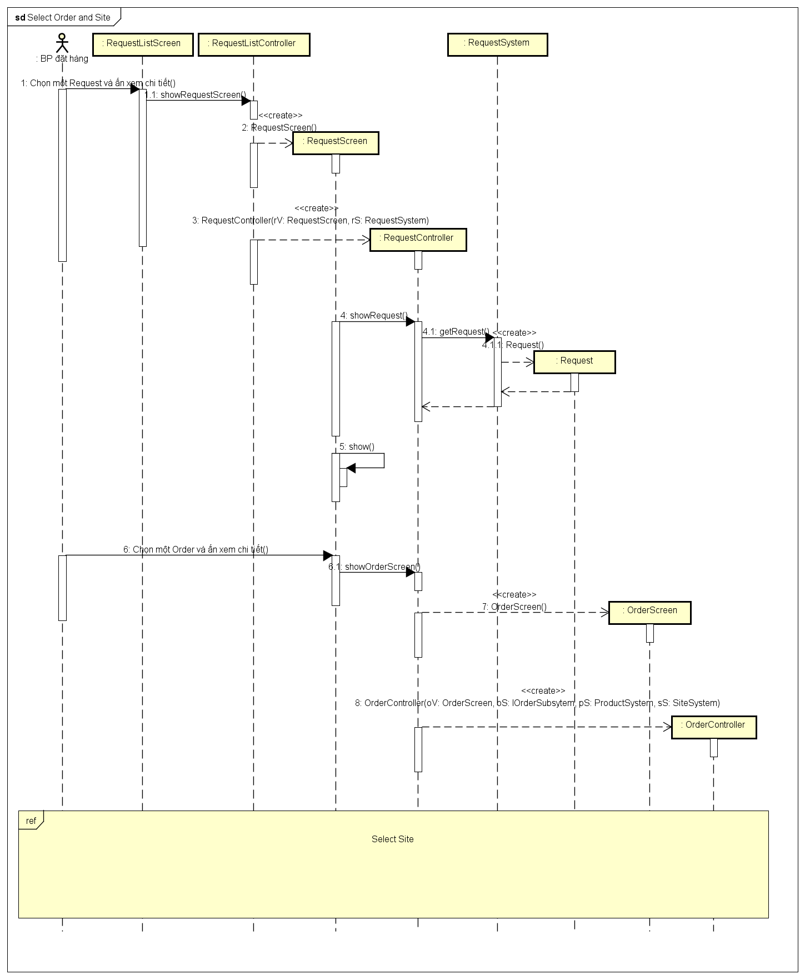

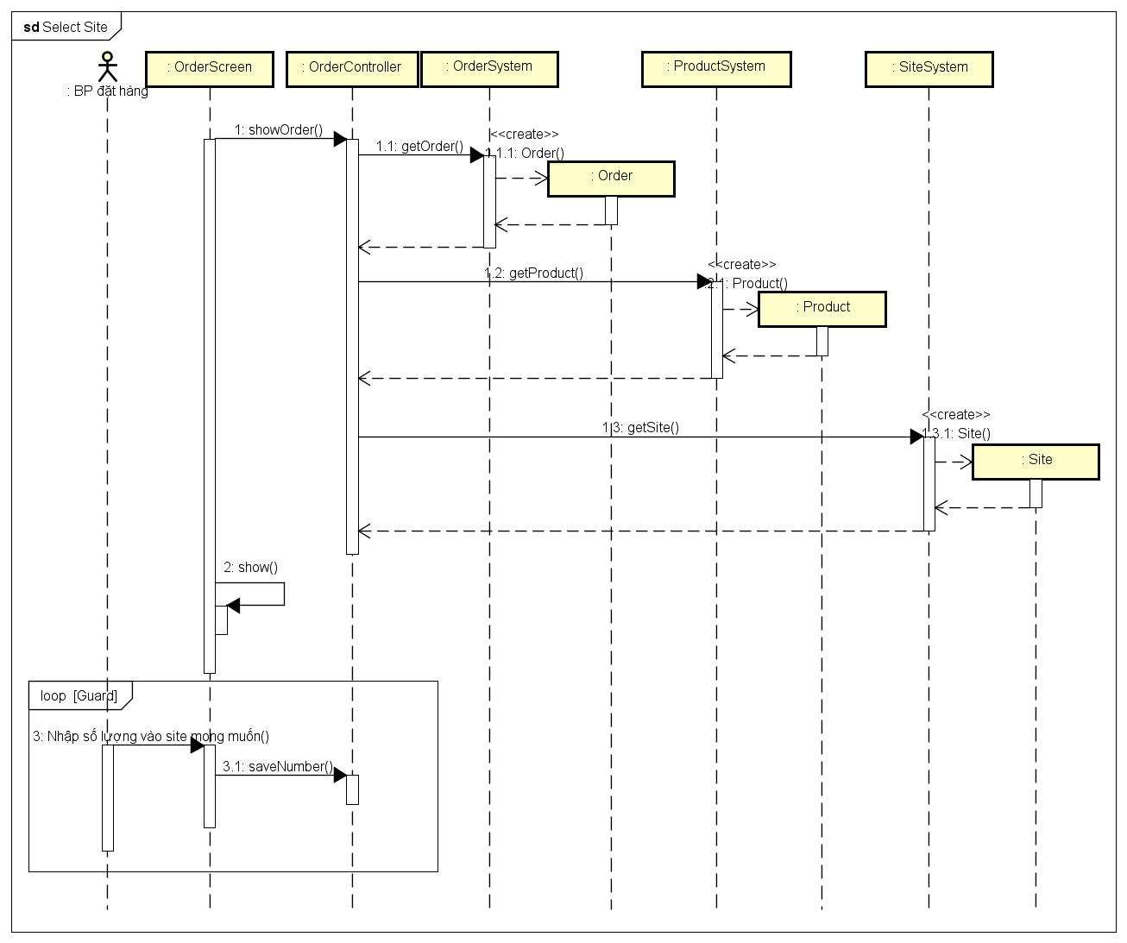

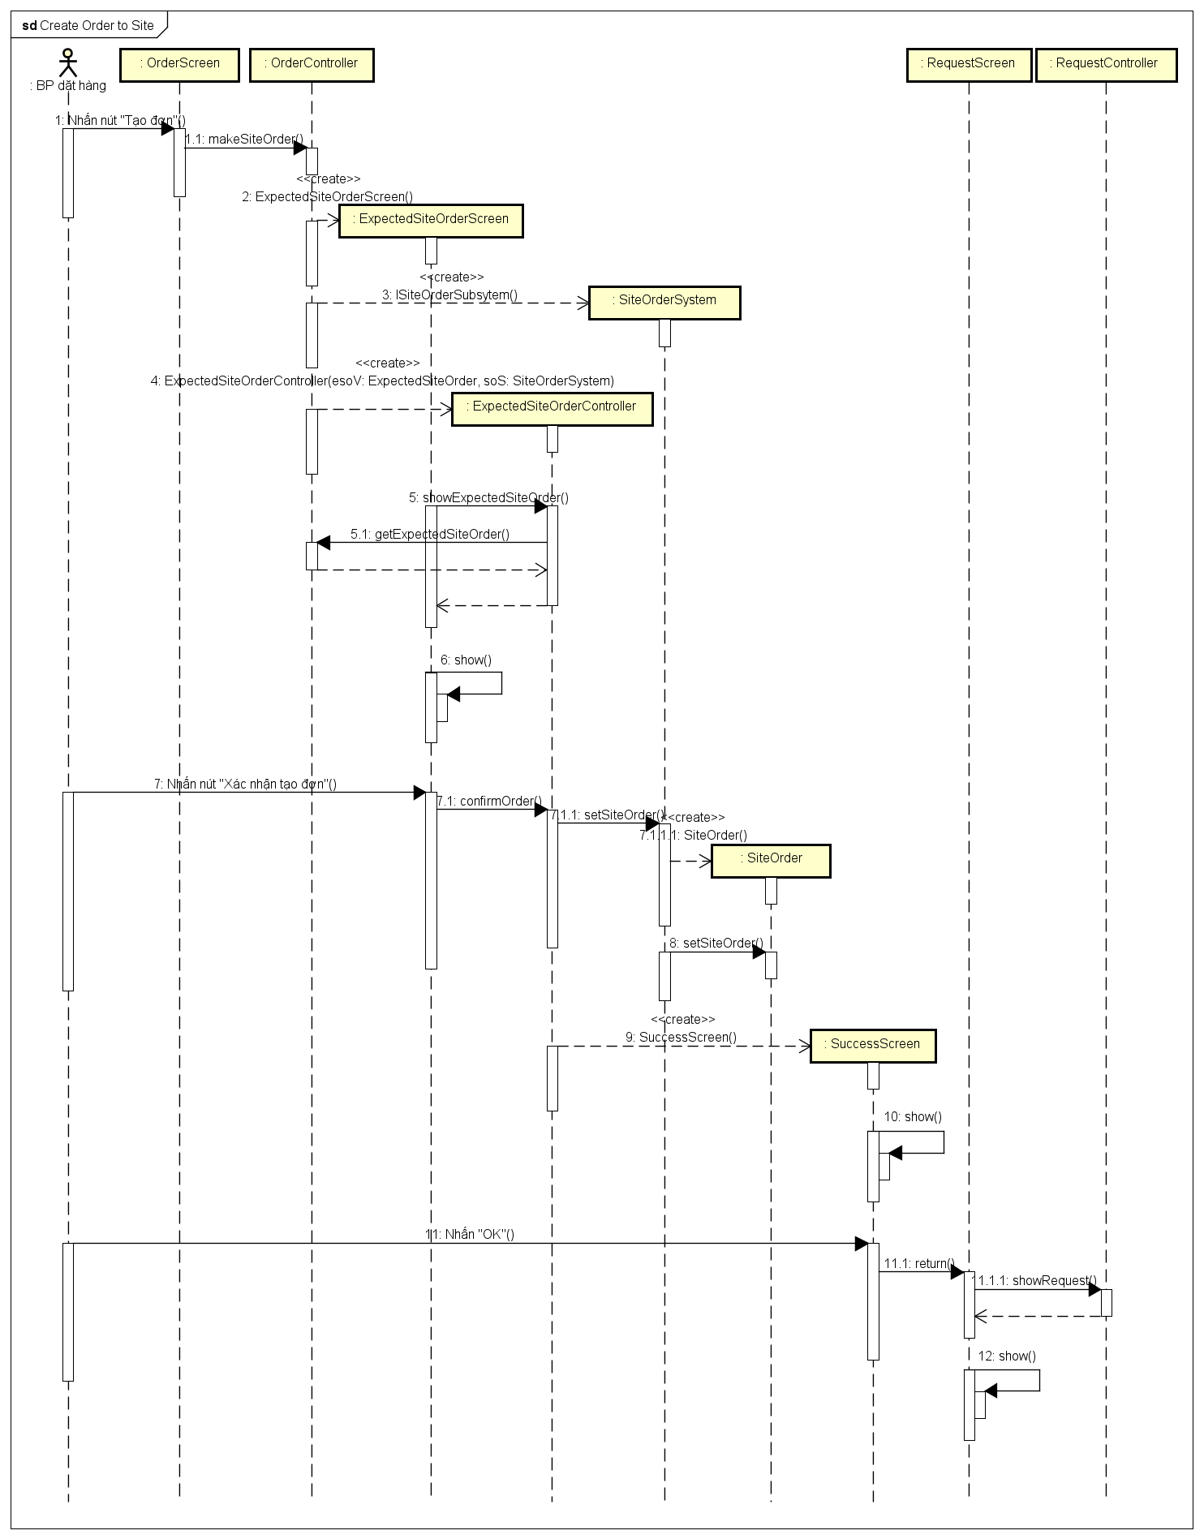

## UC002 - Nhập kho

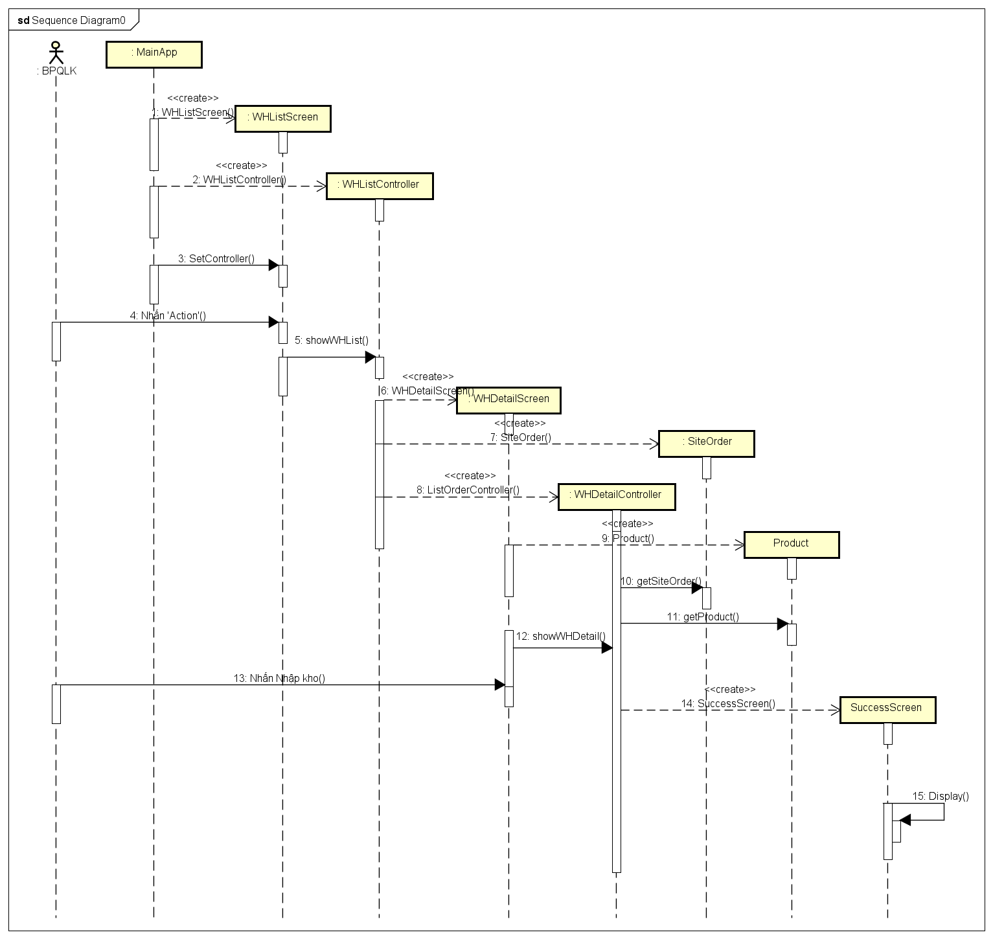

## UC003 - Theo dõi đơn mua hàng

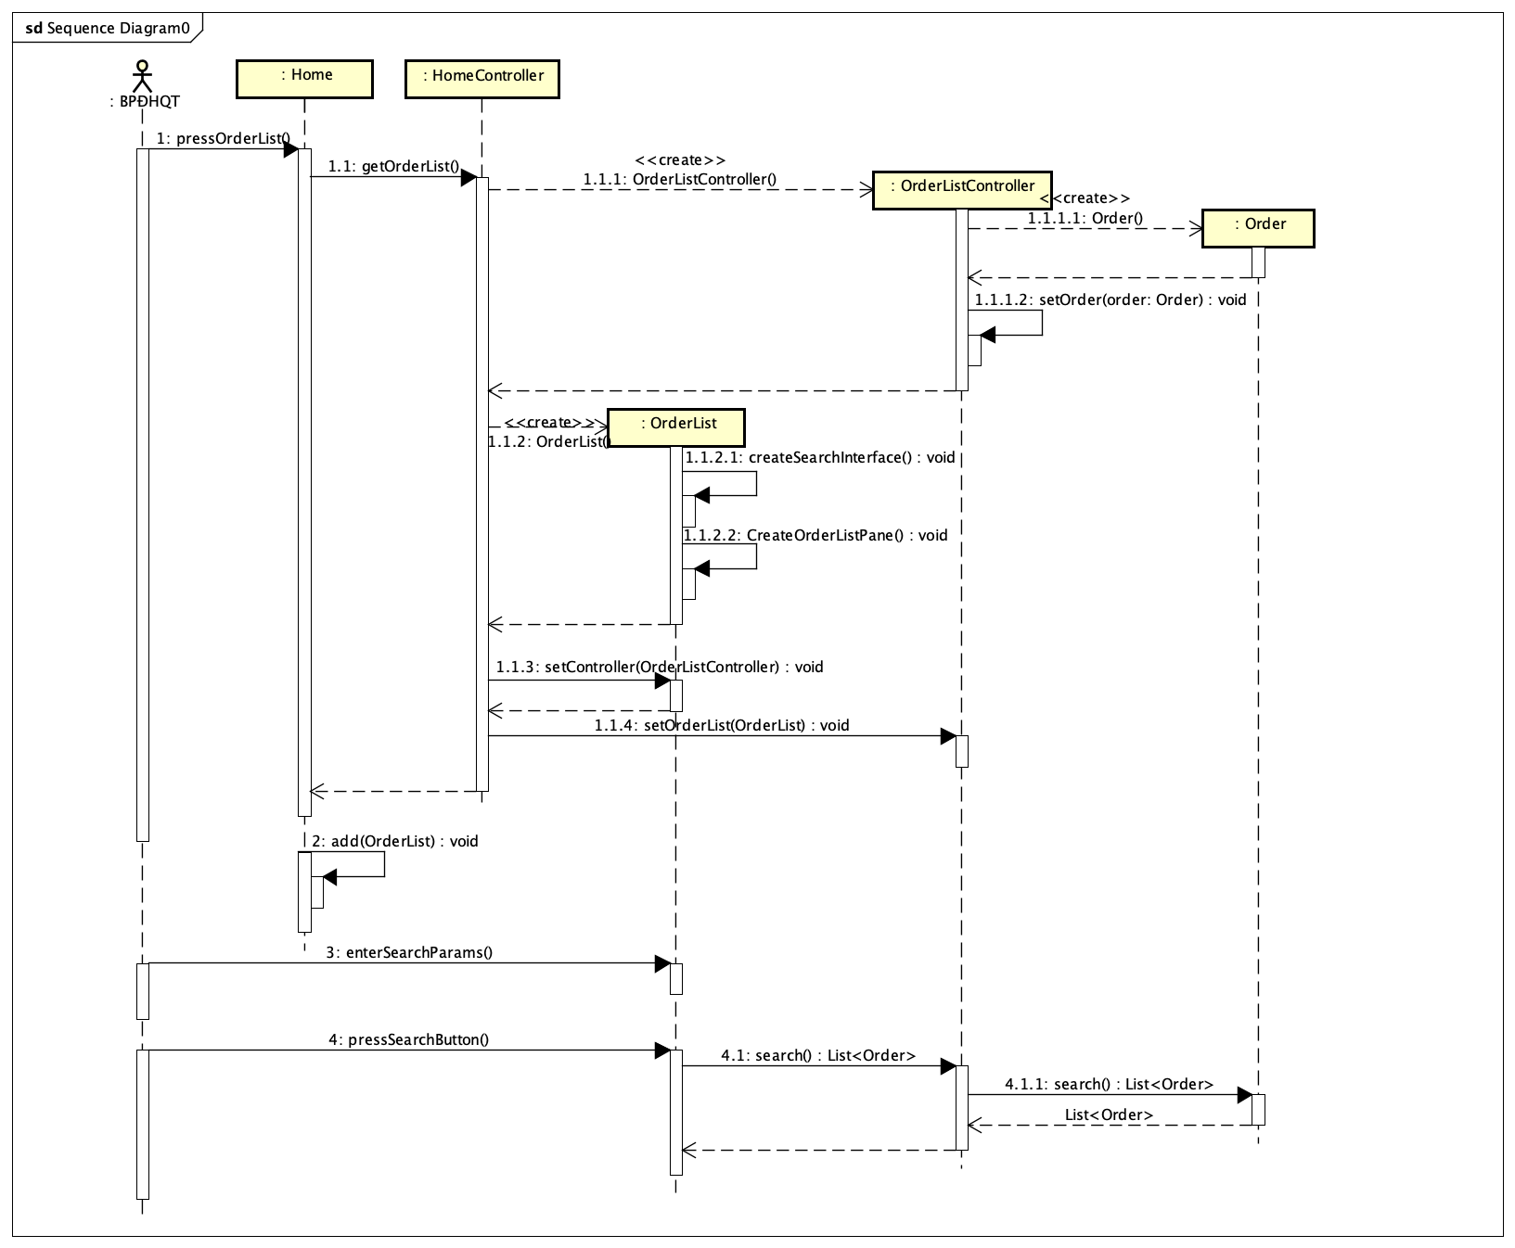

## UC004 - Tạo yêu cầu đặt hàng

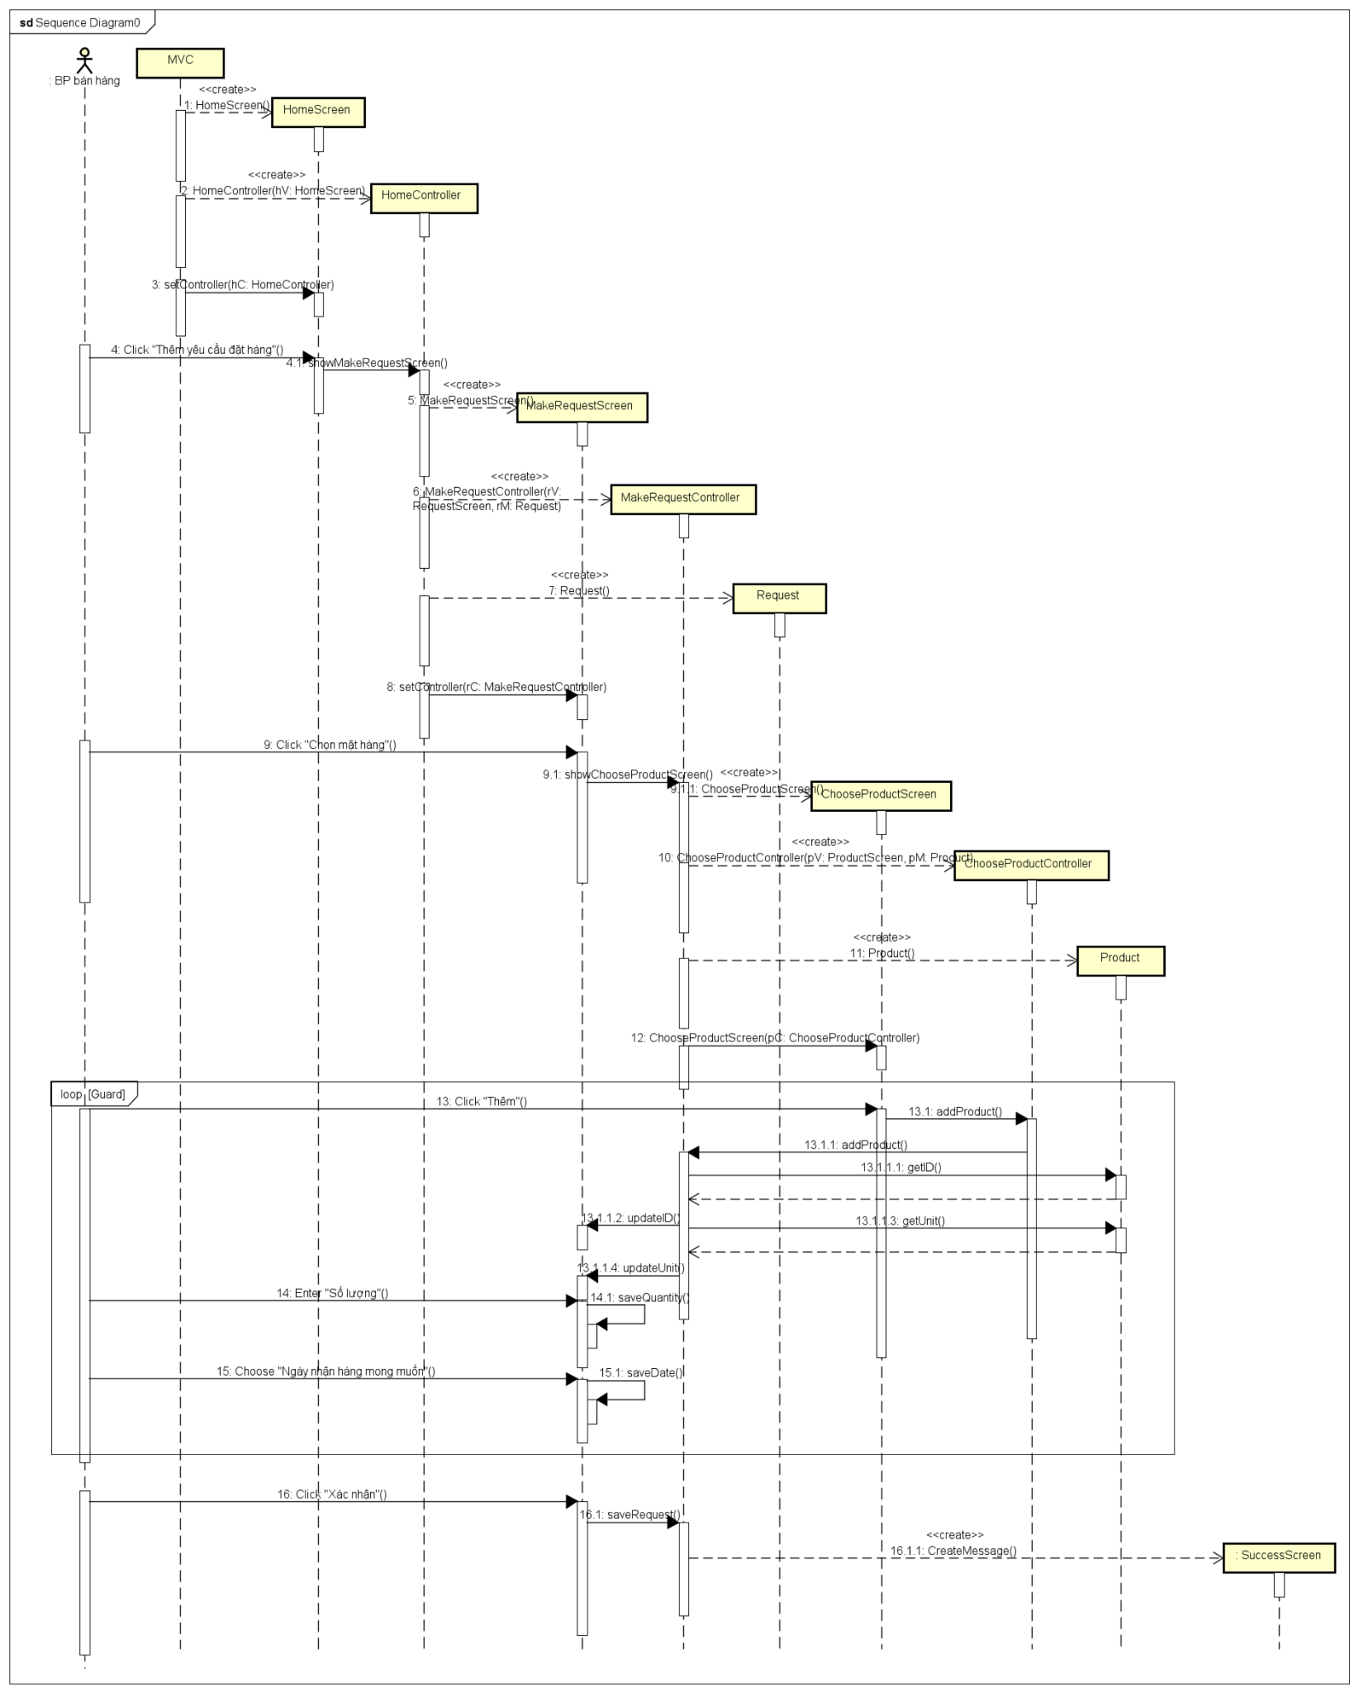

## UC005 - Xử lý đơn hàng khi bị hủy

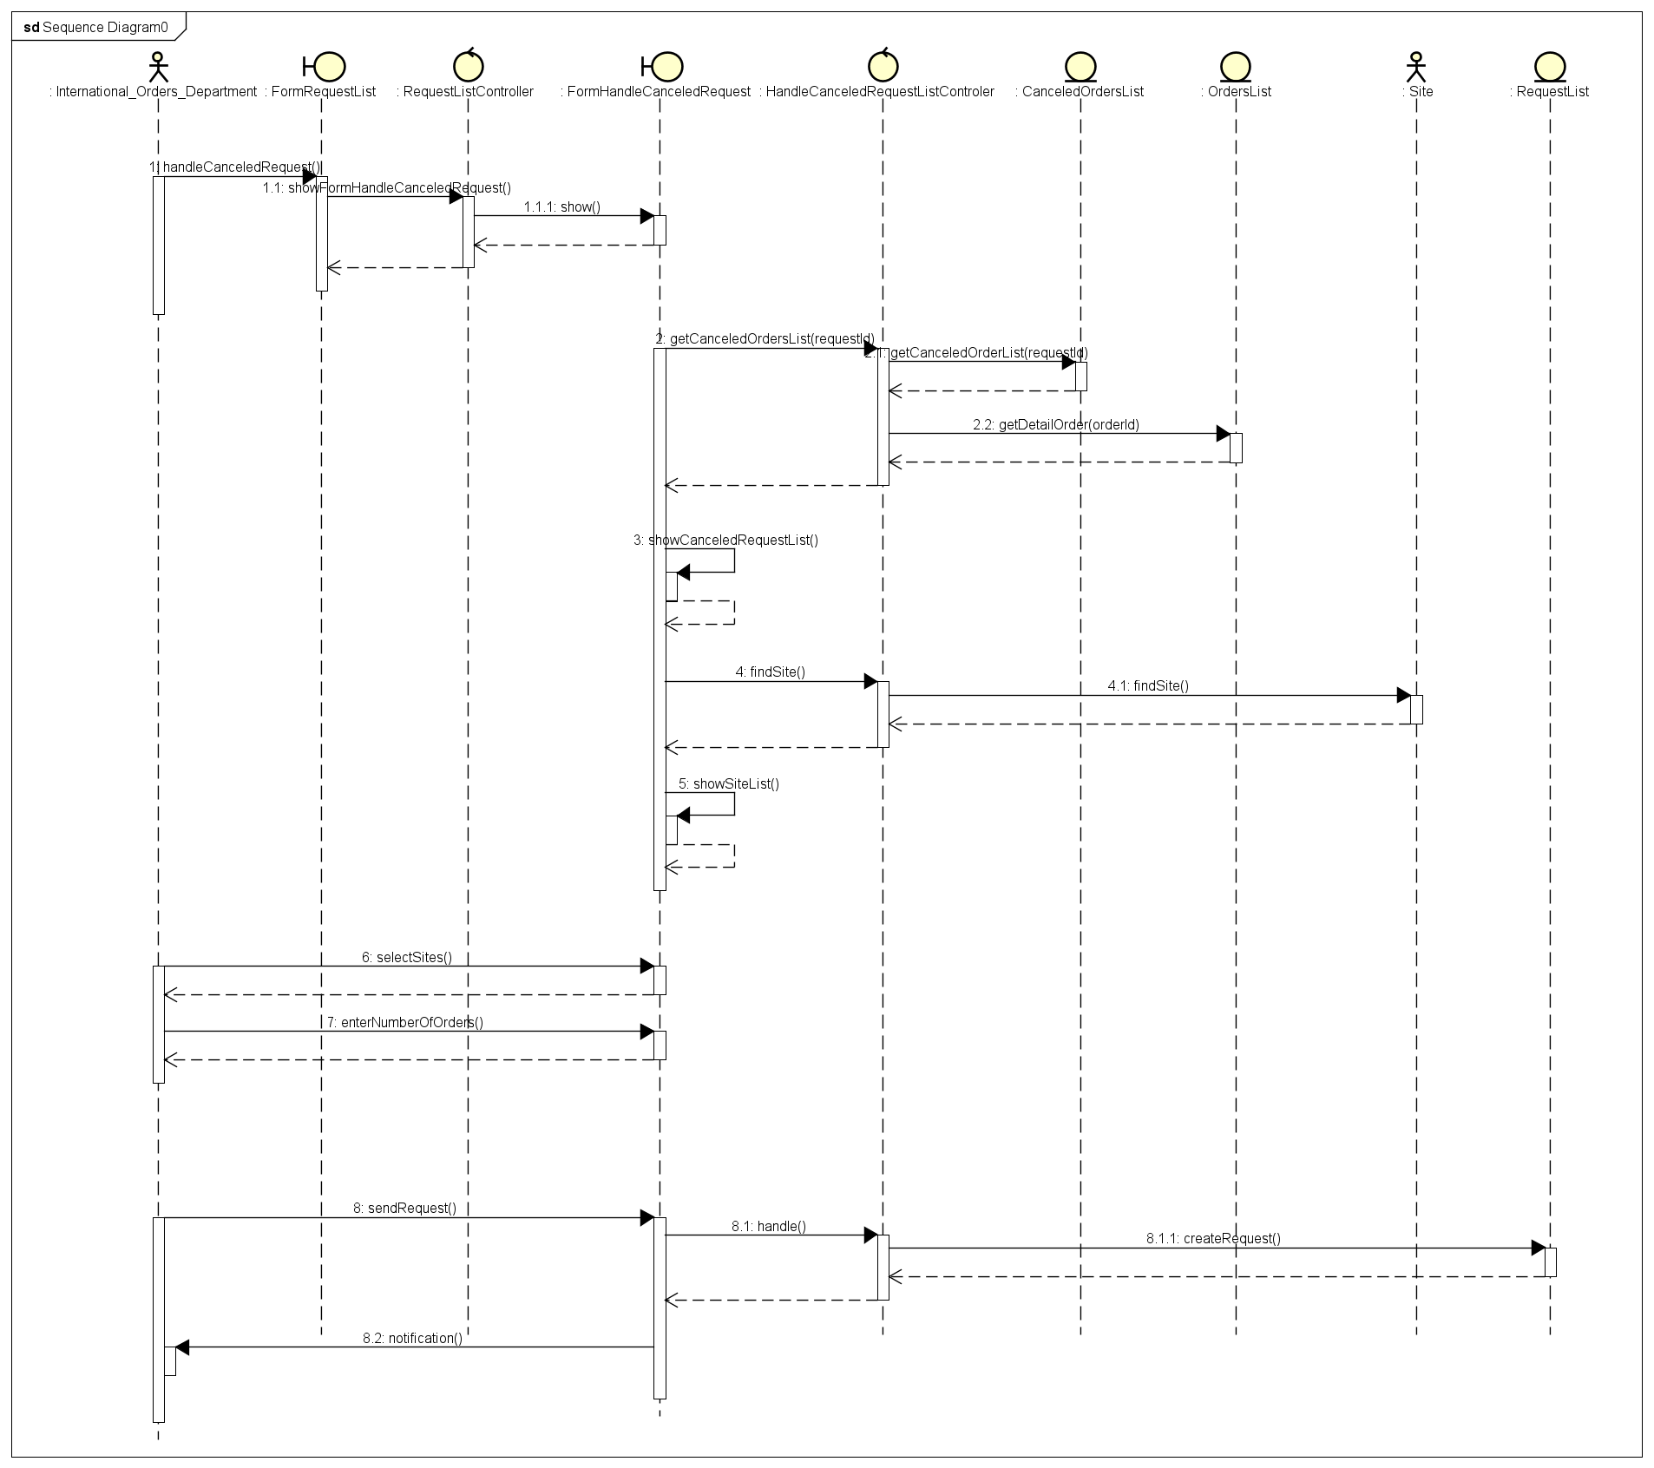

# Subsystem

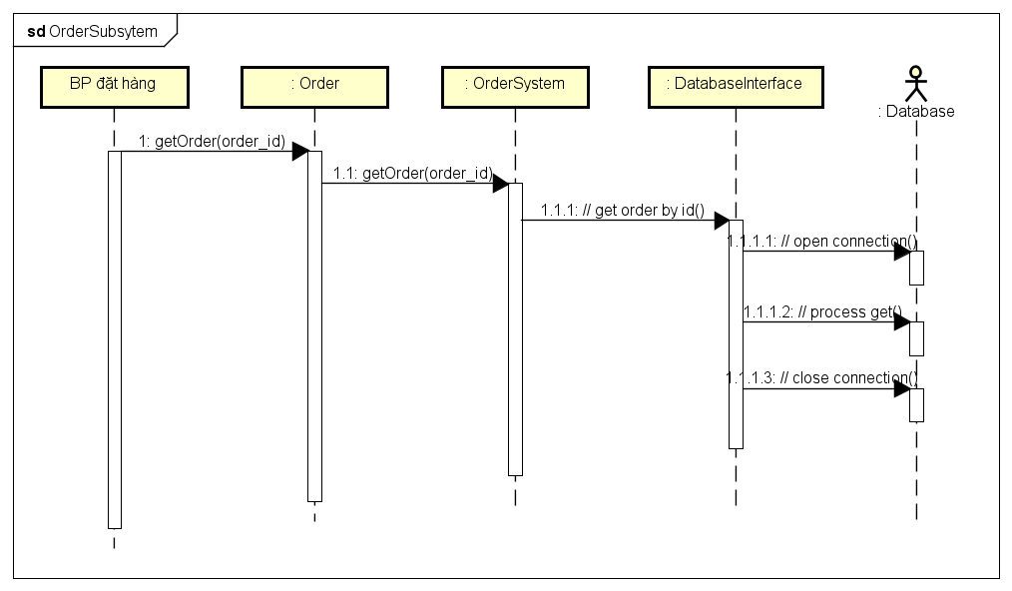

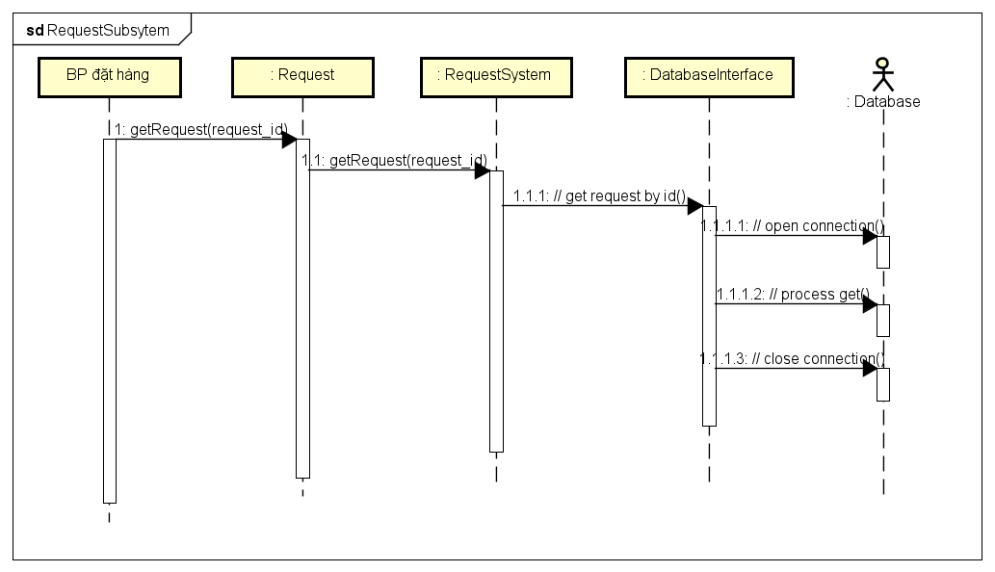

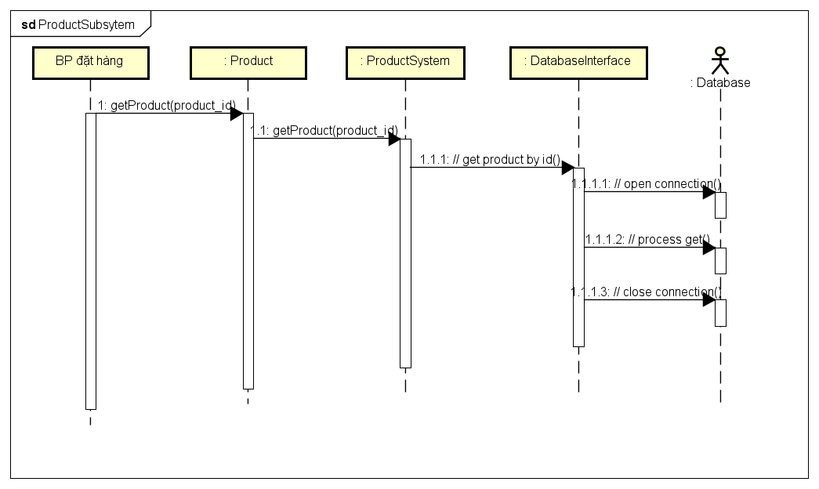

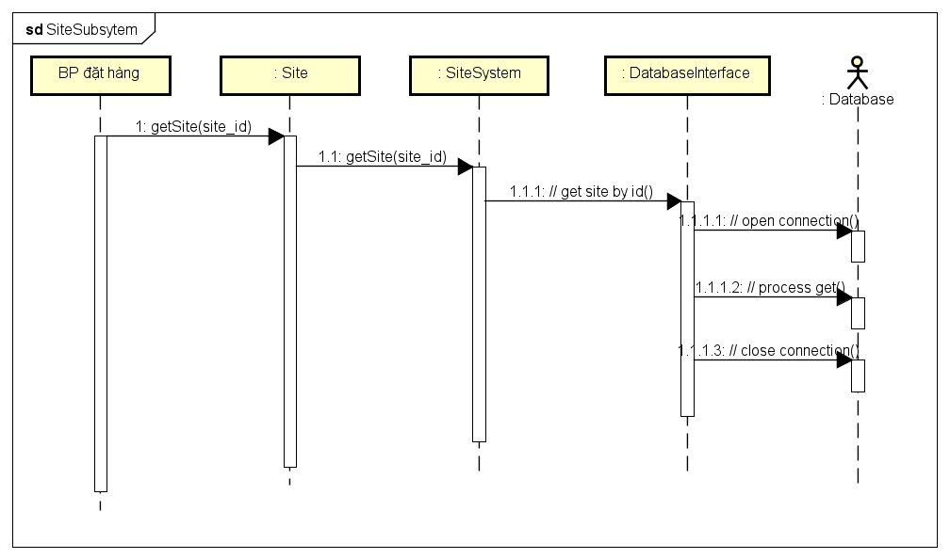

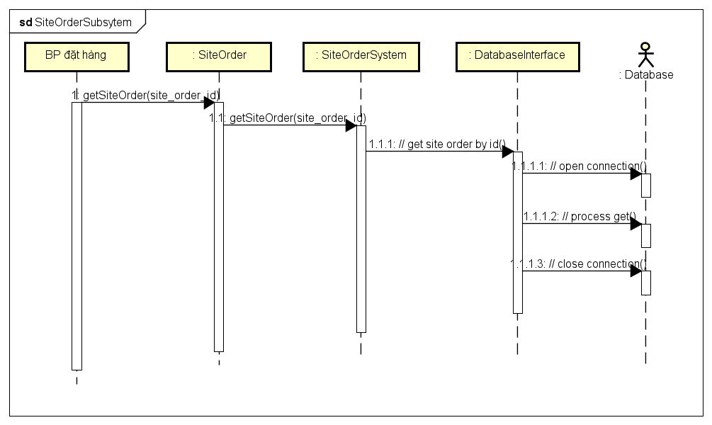

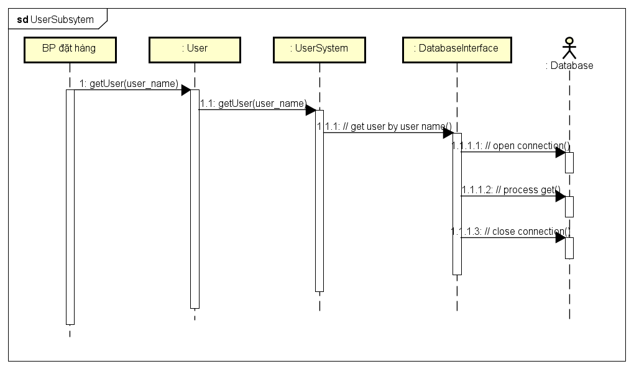

# Biểu đồ phụ thuộc gói

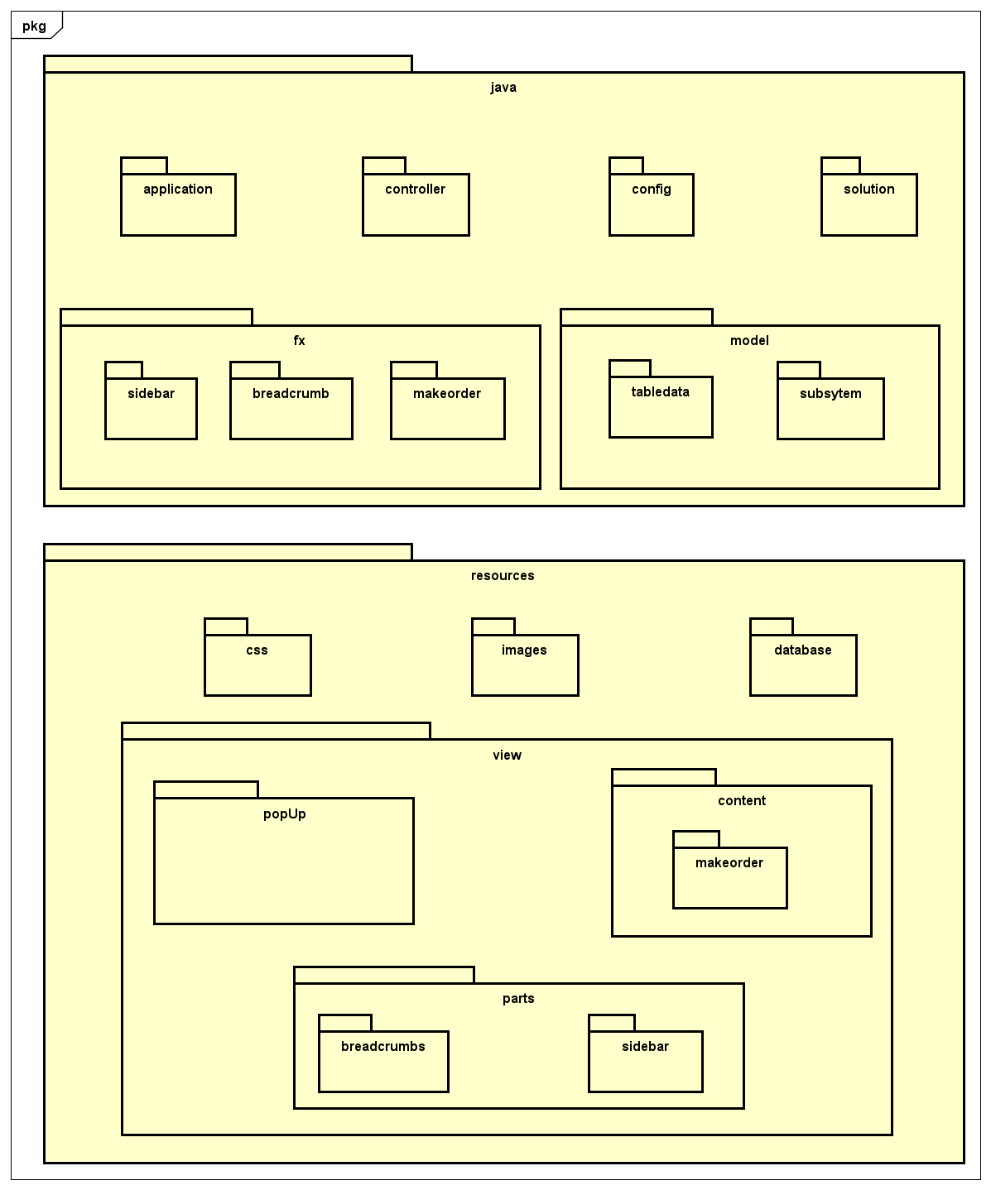

# Biểu đồ phụ thuộc lớp

## Application: Thực thi chương trình

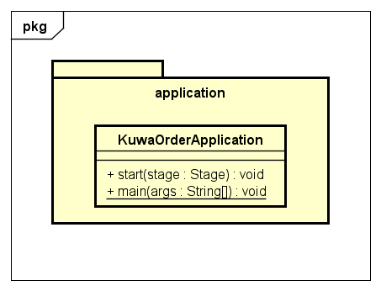

## Config: Kết nối db

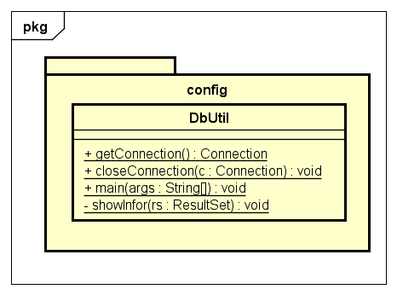

## Solution: Thực hiện các giải pháp chung cho một vài uc (như chuyển đổi ngày, transition, …)

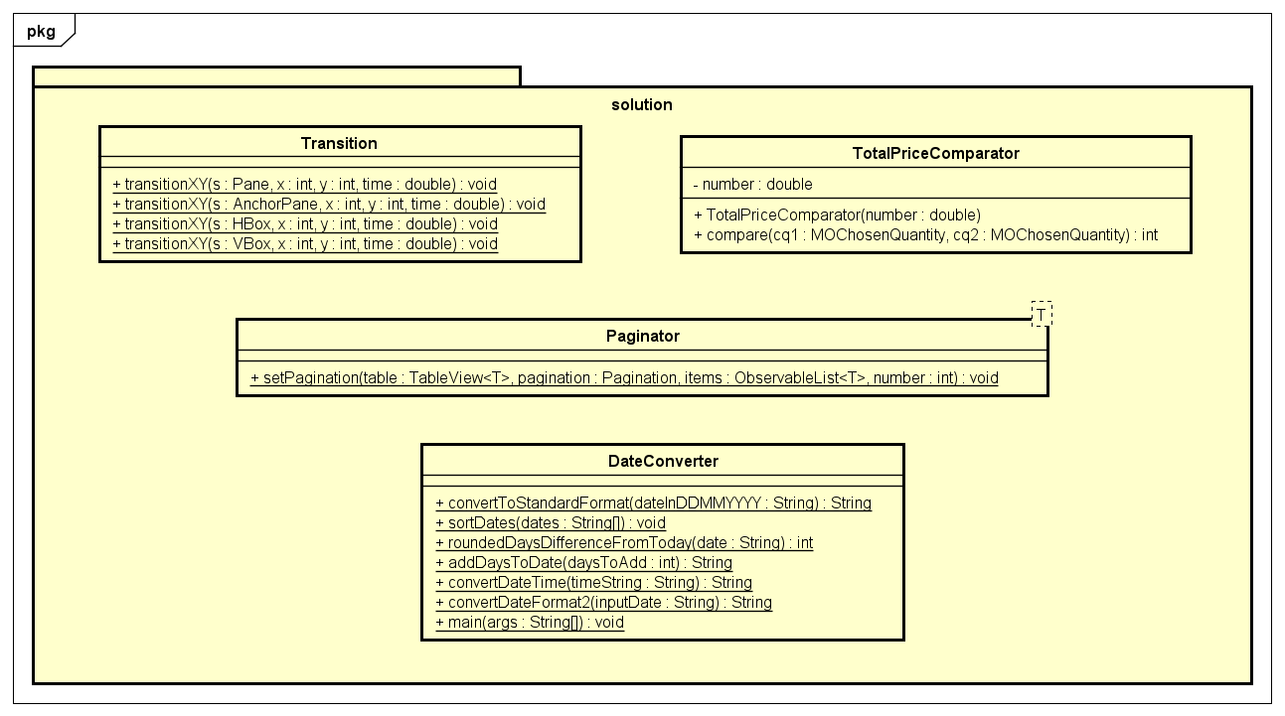

## Controller

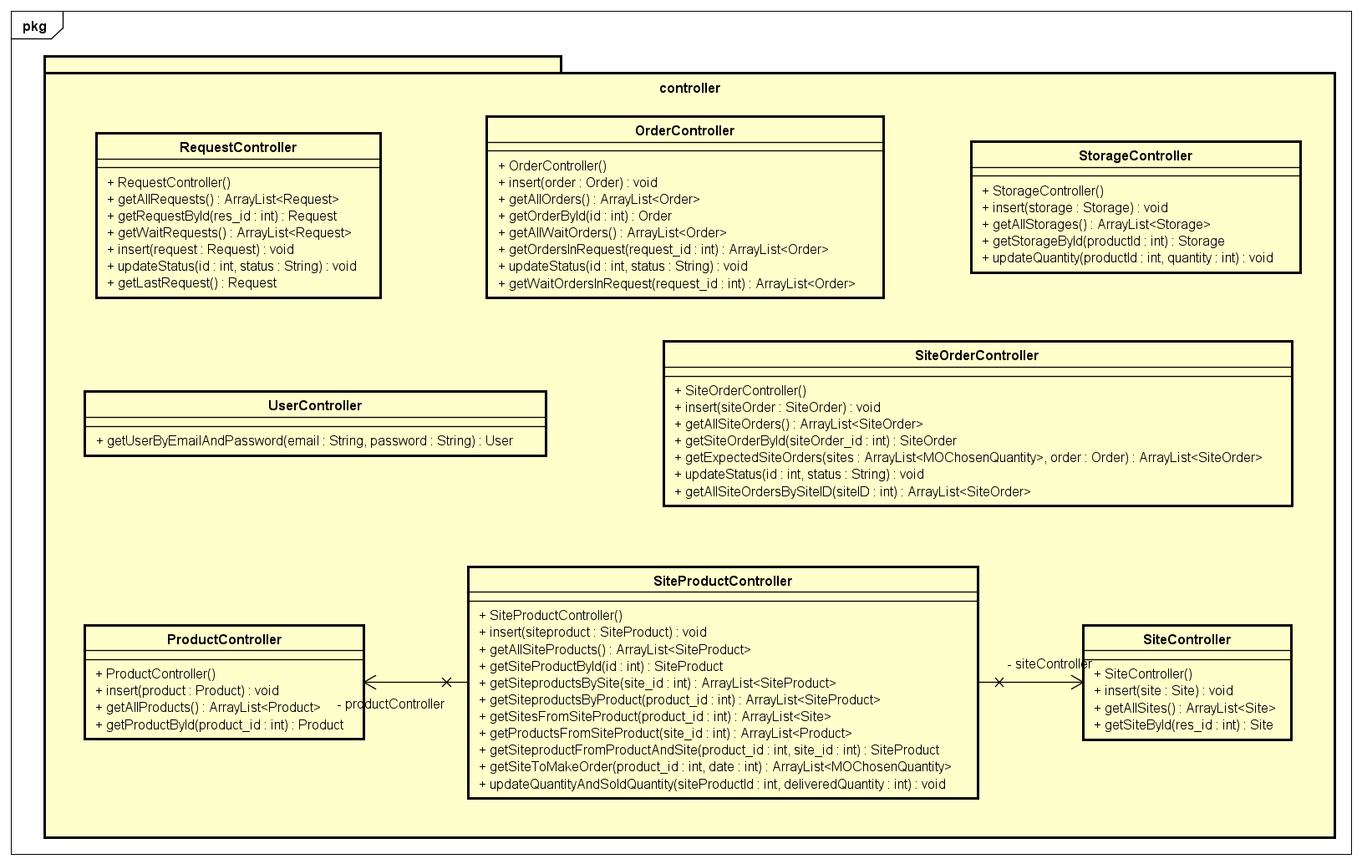

## Fx: Các controller của javafx

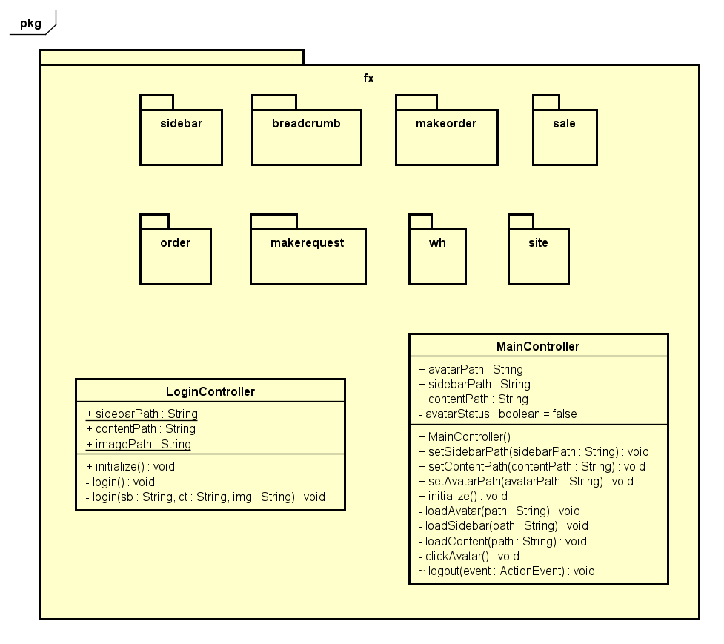

## Model

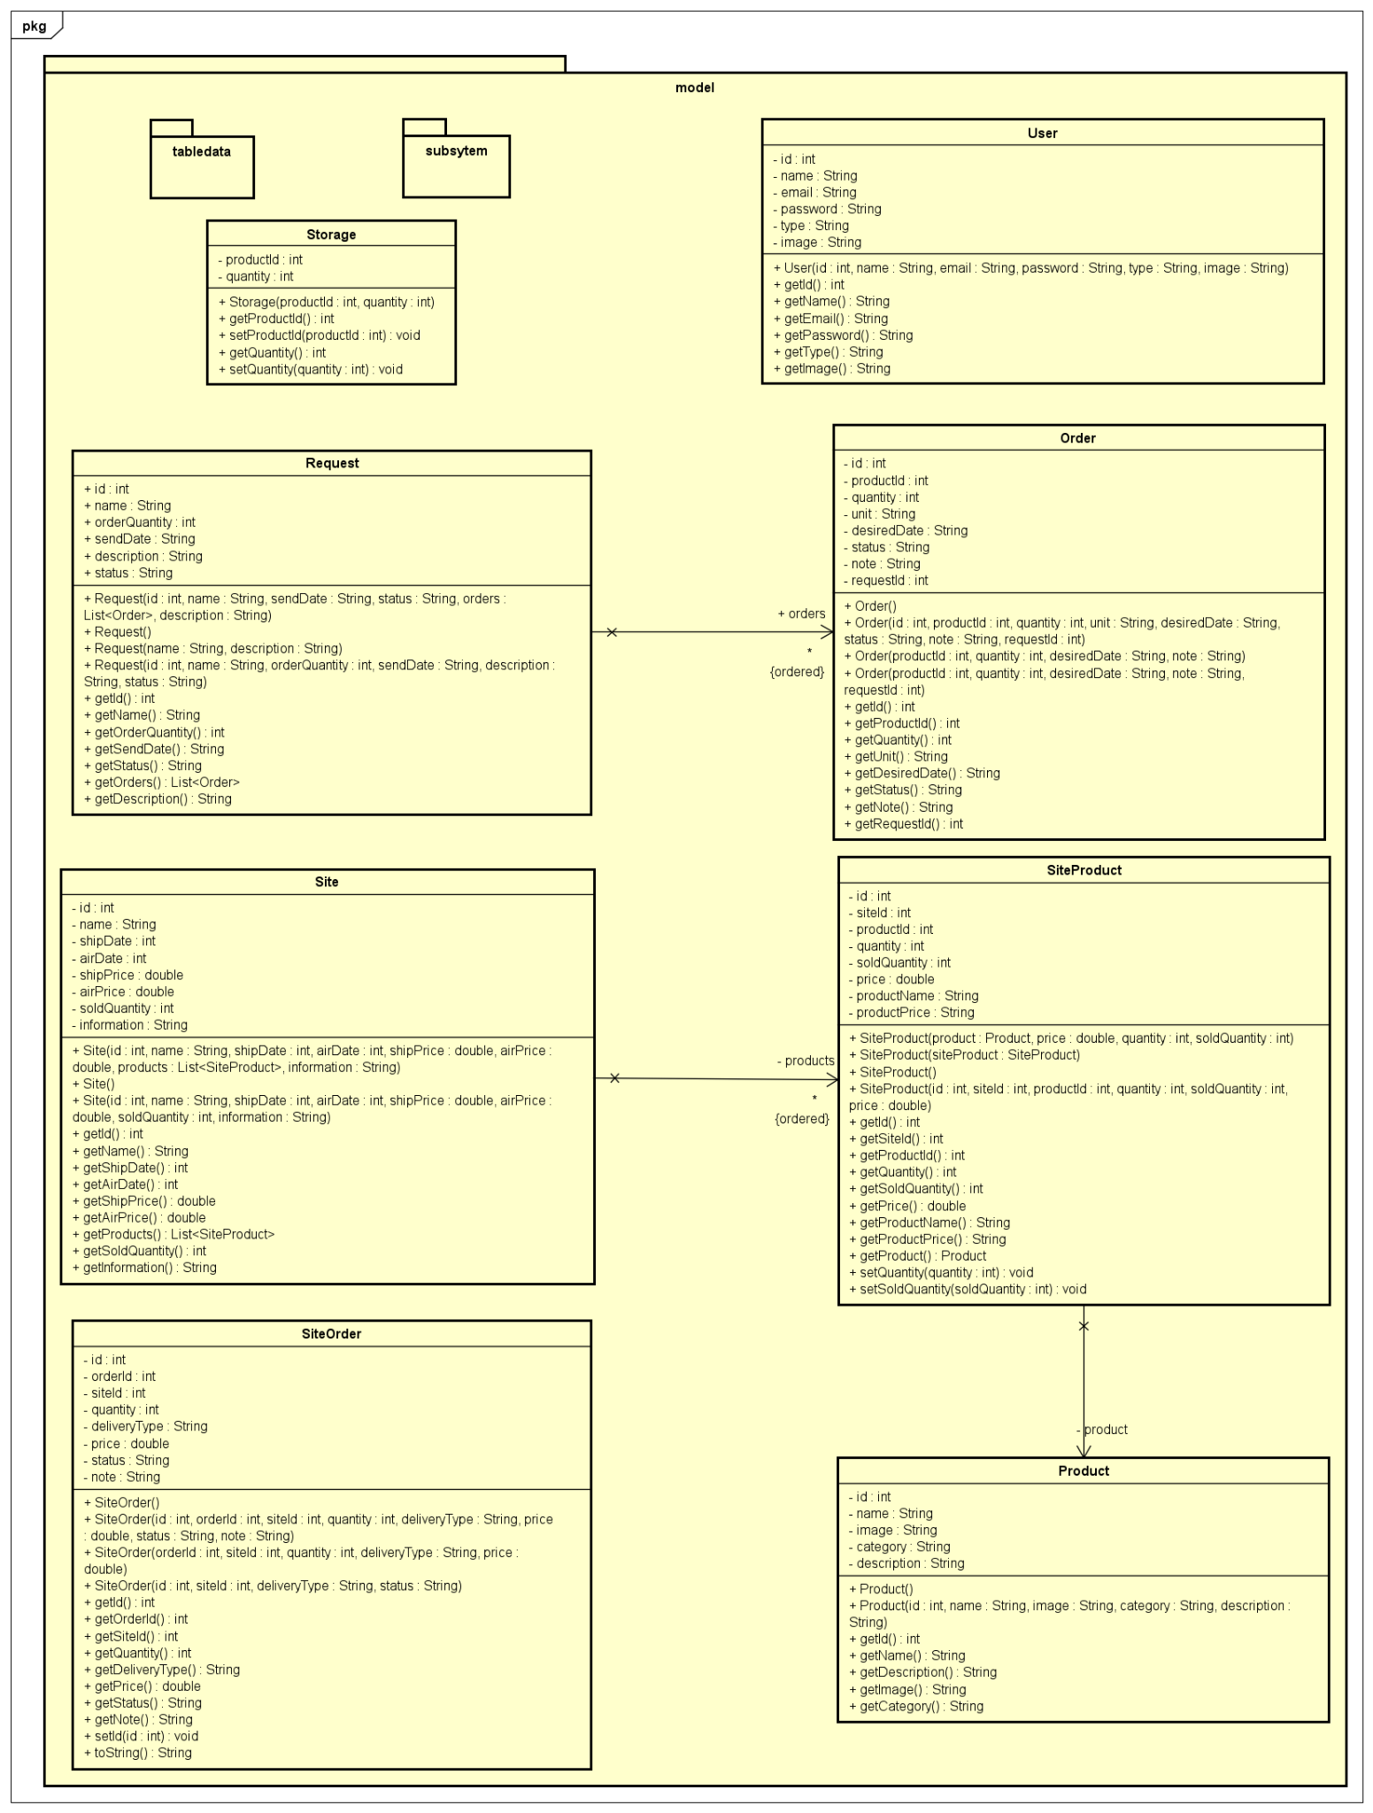

## Sidebar

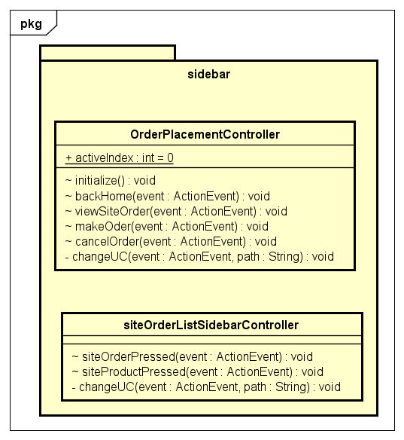

## Breadcrumb

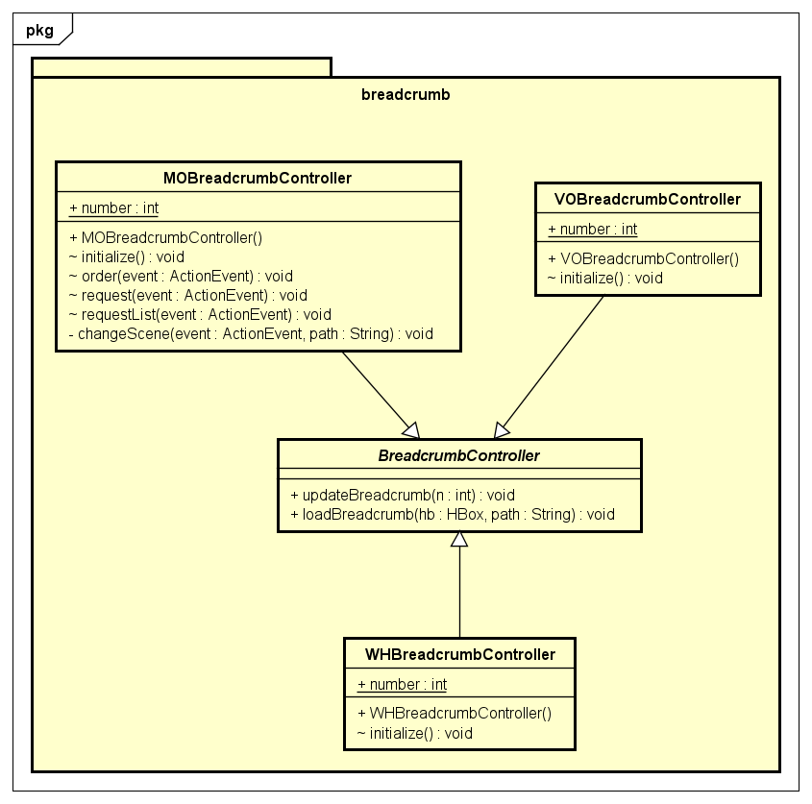

## Makeorder: Xử lý chức năng tạo đơn mua hàng

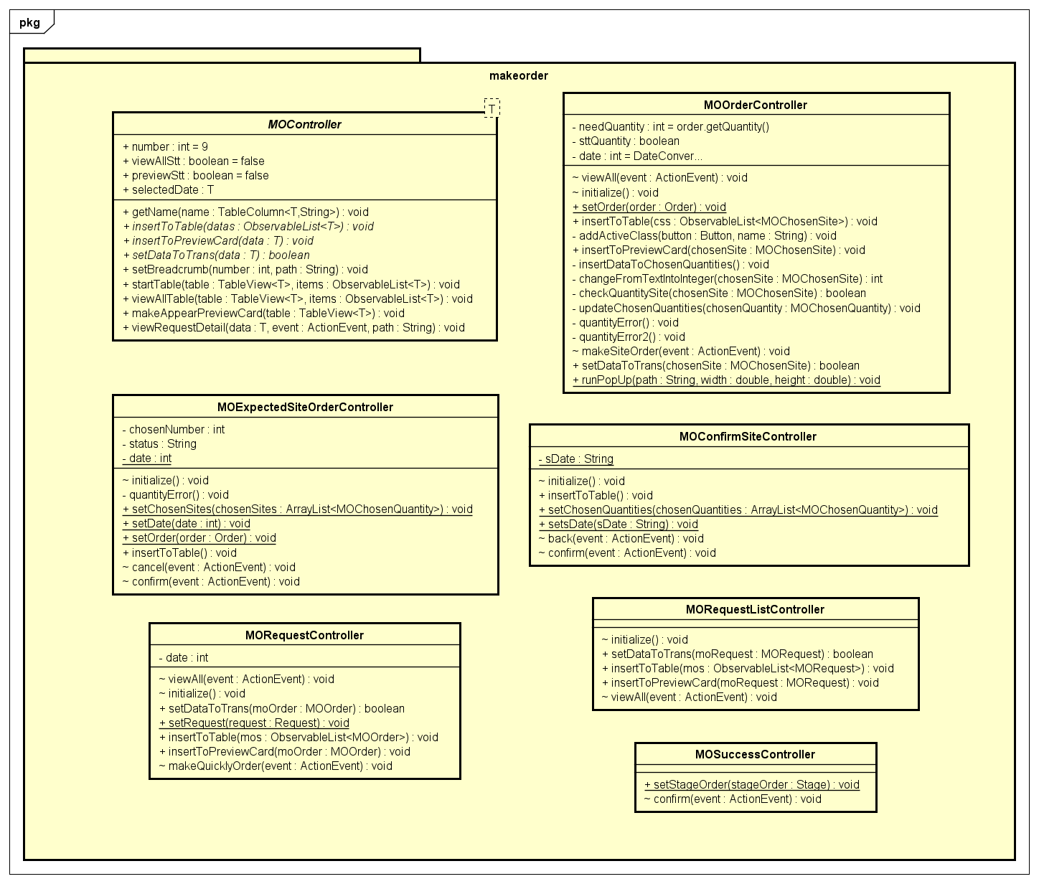

## Sale: Bộ phận đặt hàng xử lý đặt lại đơn hủy

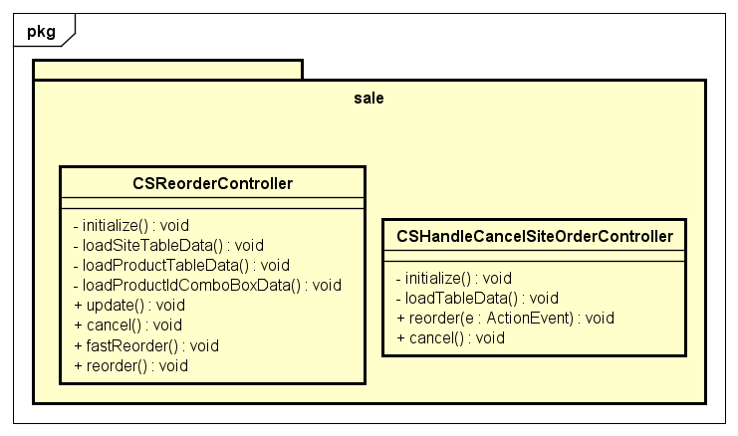

## Order: Thực hiện xử lý theo dõi đơn hàng

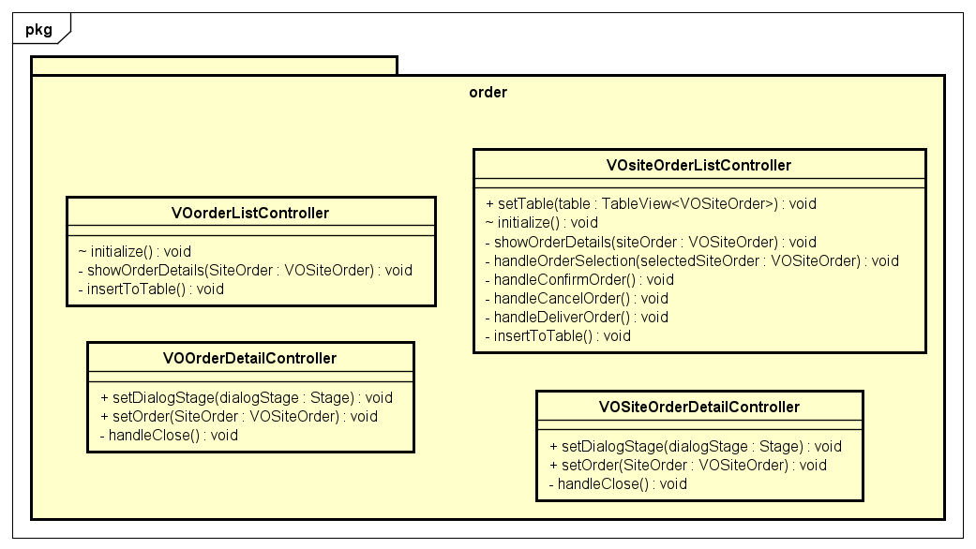

## Makerequest: Thực hiện xử lý tạo yêu cầu đặt hàng

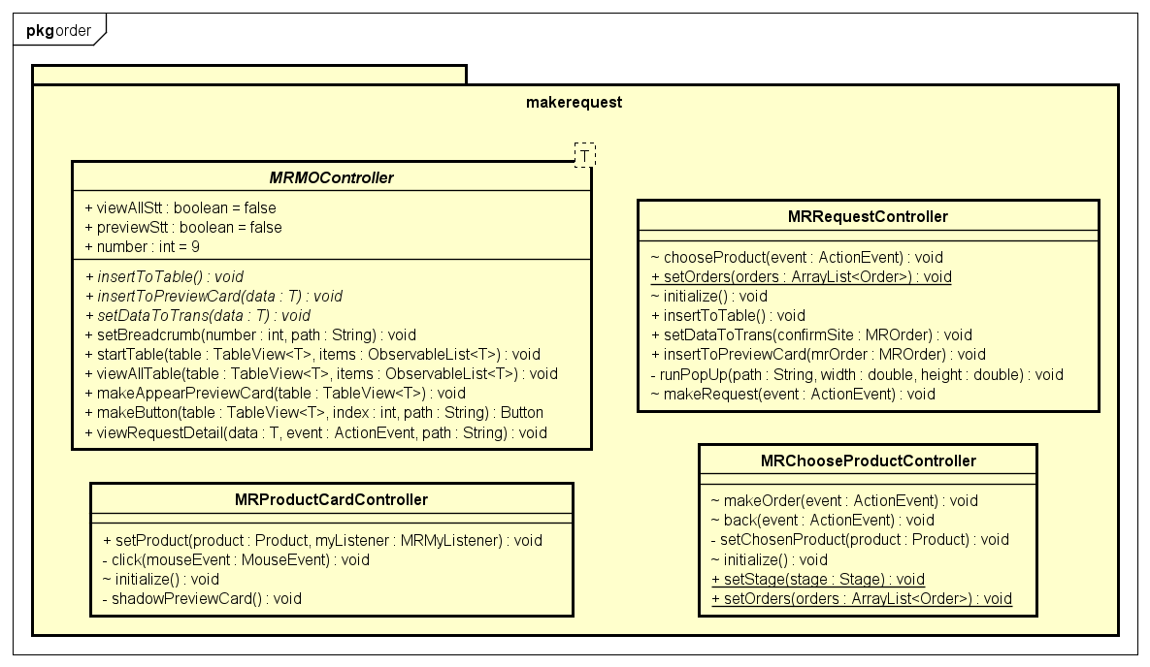

## Wh: Thực hiện xử lý nhập hàng

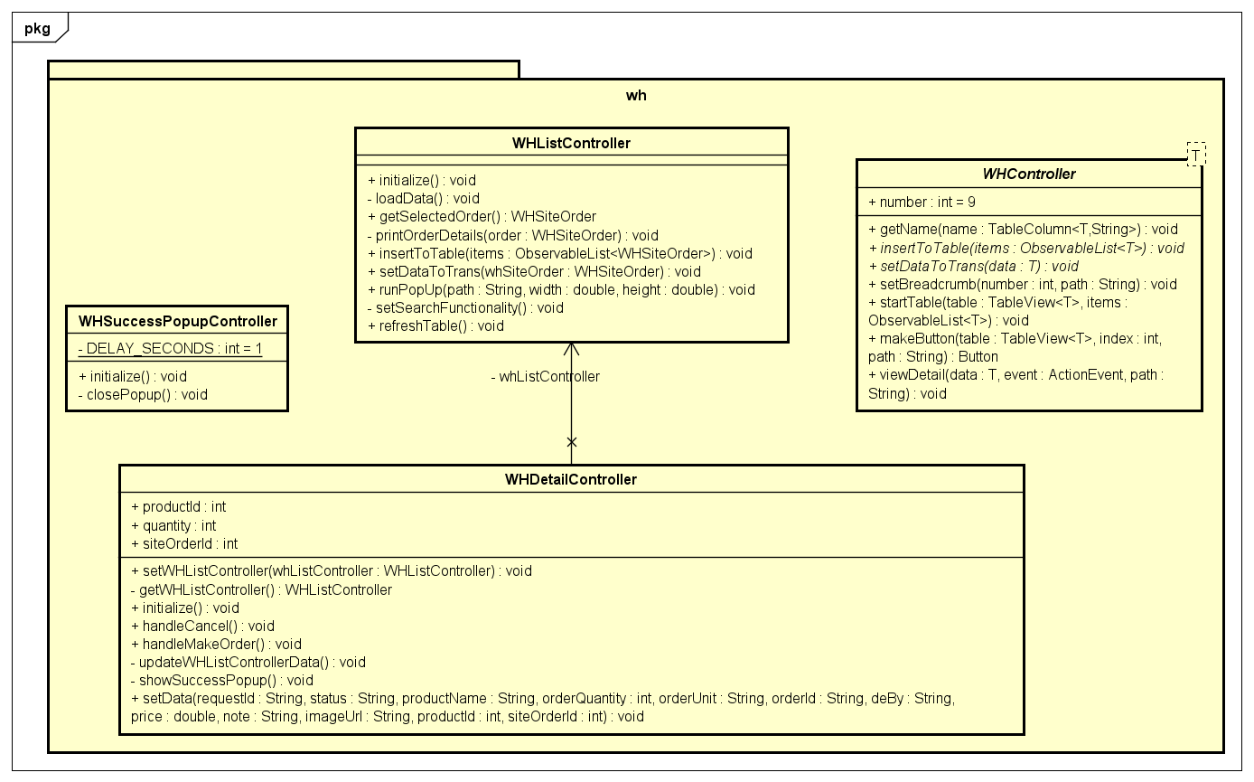

## Site: Thực hiện xử lý site hủy đơn

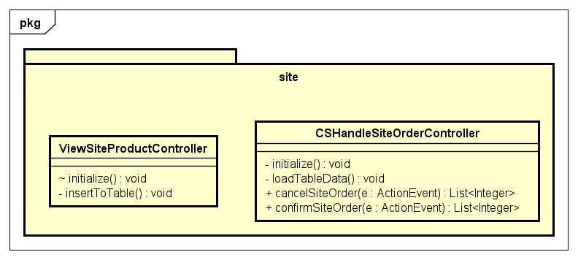

## Tabledata: Các dữ liệu để chèn vào bảng

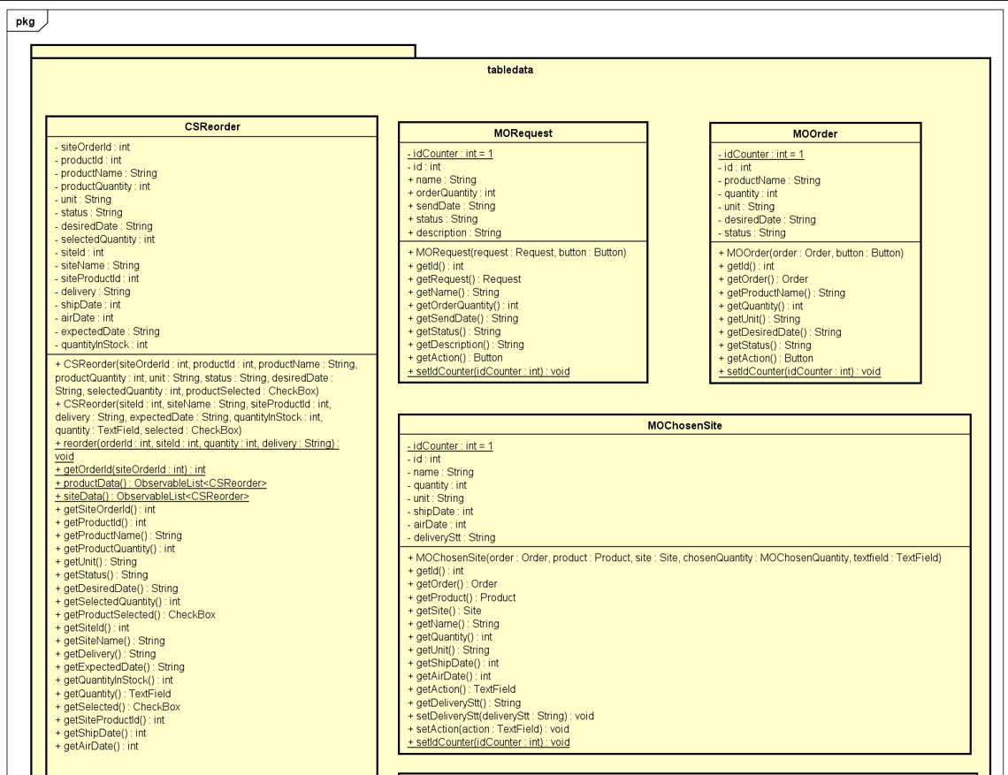

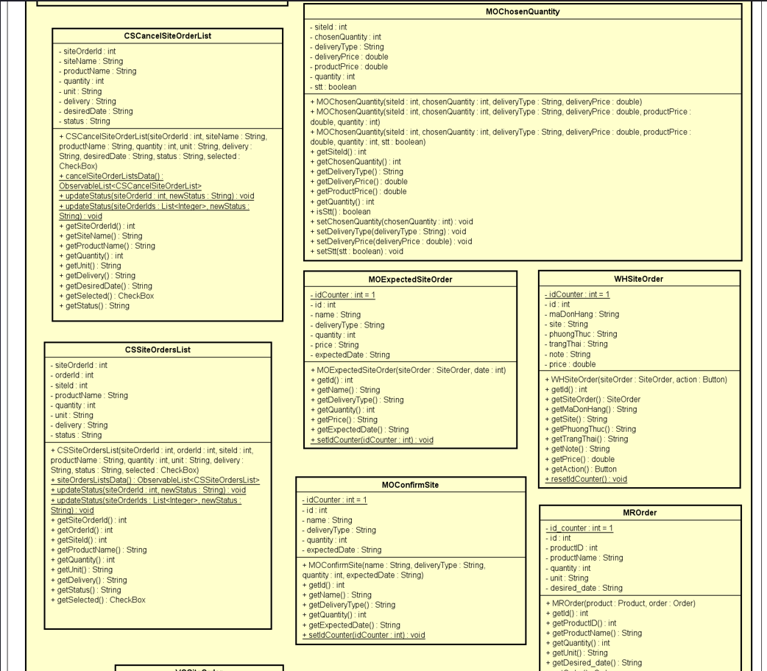

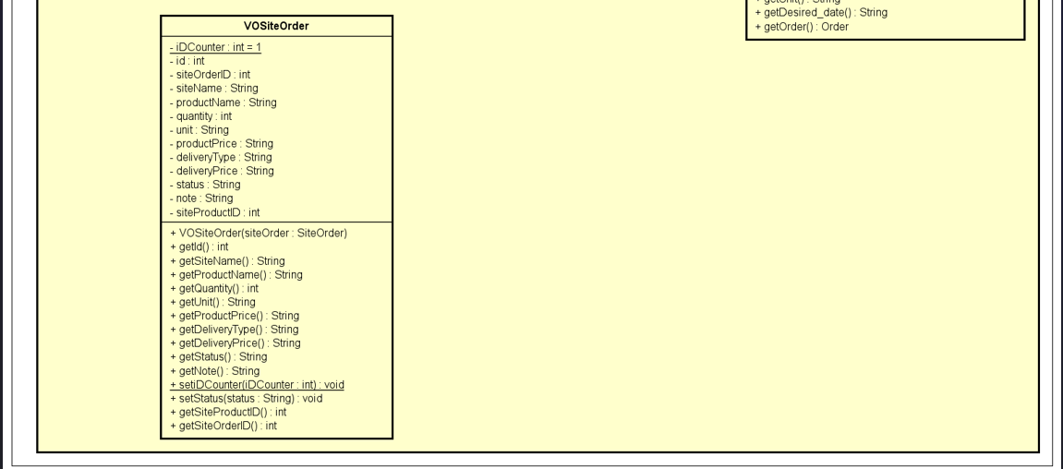

## Subsytem

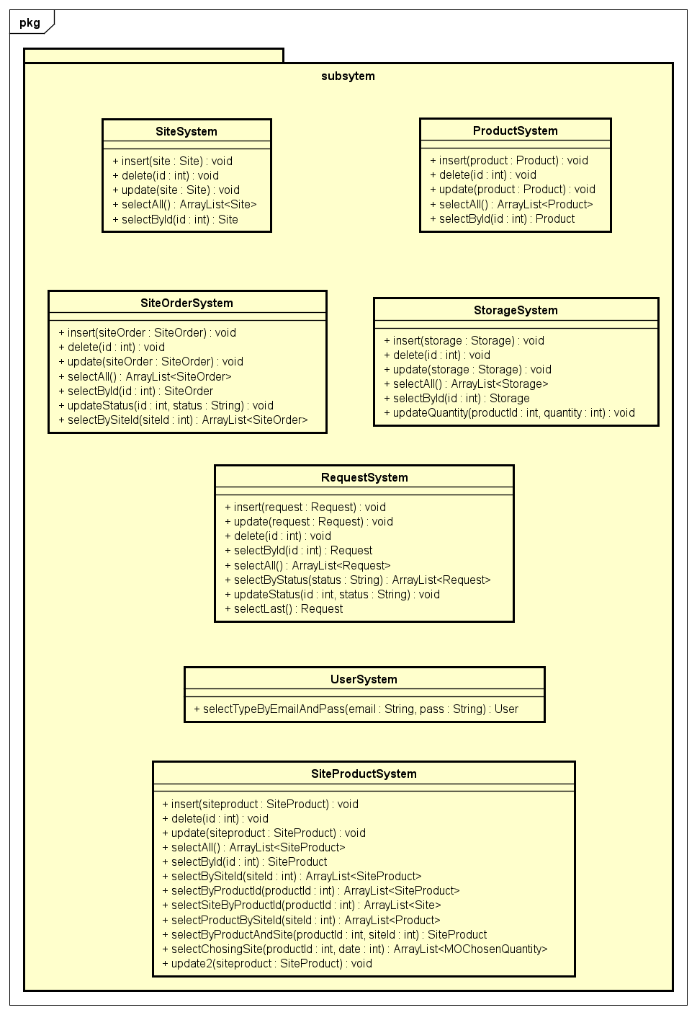

# Sơ đồ chuyển đổi màn hình

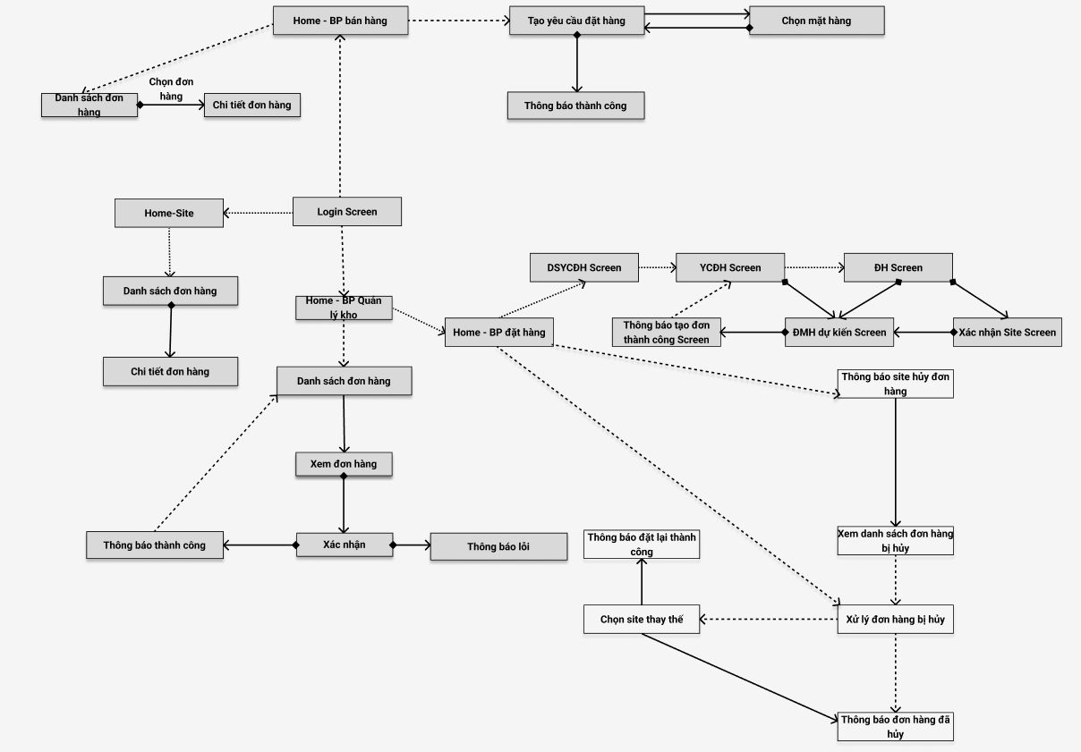

# Thiết kế màn hình

## UC001 - Tạo đơn mua hàng

### Home Screen

| KuwaOrder | | *Date of creation* | *Approved*  *by* | *Reviewed*  *by* | *Person in charge* |
| --- | --- | --- | --- | --- | --- |
| Screen specification | Home BPDH Screen | 3/4/2024 |  |  | Lưu Việt Hoàn |
|  | | *Control* | *Operation* | *Function* | |
| Nút “Đăng xuất” | Click | Đăng xuất khỏi hệ thống | |
| Nút “Danh sách đặt hàng” | Click | Chuyển tới trang xem danh sách tất cả các đơn đặt hàng | |
| Nút “Danh sách đơn hàng” | Click | Chuyển tới trang xem danh sách các đơn mua hàng đến các site | |
| Nút “Tạo đơn hàng” | Click | Chuyển tới trang để tạo đơn hàng gửi đến các site | |
| Nút “Xử lý đơn hủy” | Click | Chuyển tới trang xử lý các đơn đã bị site hủy | |

### DSYCĐH Screen

| KuwaOrder | | *Date of creation* | *Approved*  *by* | *Reviewed*  *by* | *Person in charge* |
| --- | --- | --- | --- | --- | --- |
| Screen specification | DSYCĐH Screen | 3/4/2024 |  |  | Lưu Việt Hoàn |
|  | | *Control* | *Operation* | *Function* | |
| Nút “Đăng xuất” | Click | Đăng xuất khỏi hệ thống | |
| Nút “Danh sách đặt hàng” | Click | Chuyển tới trang xem danh sách tất cả các đơn đặt hàng | |
| Nút “Danh sách đơn hàng” | Click | Chuyển tới trang xem danh sách các đơn mua hàng đến các site | |
| Nút “Tạo đơn hàng” | Click | Chuyển tới trang để tạo đơn hàng gửi đến các site | |
| Nút “Xử lý đơn hủy” | Click | Chuyển tới trang xử lý các đơn đã bị site hủy | |
| Các dòng trong bảng | Click | Hiển thị thông tin sơ lược về yêu cầu đặt hàng trong preview card màu xanh ở bên phải | |
| Nút có biểu tượng con mắt và file | Click | Chuyển tới trang xem chi tiết yêu cầu đặt hàng | |
| Nút “Xem tất cả” | Click | Cho phép xem tất cả dữ liệu trong bảng và không phân trang nữa | |
| Thanh tìm kiếm | Nhập | Nhập tên yêu cầu đặt hàng để tìm kiếm trong bảng | |

### YCĐH Screen

| KuwaOrder | | *Date of creation* | *Approved*  *by* | *Reviewed*  *by* | *Person in charge* |
| --- | --- | --- | --- | --- | --- |
| Screen specification | YCĐH Screen | 3/4/2024 |  |  | Lưu Việt Hoàn |
|  | | *Control* | *Operation* | *Function* | |
| Nút “Đăng xuất” | Click | Đăng xuất khỏi hệ thống | |
| Nút “Danh sách đặt hàng” | Click | Chuyển tới trang xem danh sách tất cả các đơn đặt hàng | |
| Nút “Danh sách đơn hàng” | Click | Chuyển tới trang xem danh sách các đơn mua hàng đến các site | |
| Nút “Tạo đơn hàng” | Click | Chuyển tới trang để tạo đơn hàng gửi đến các site | |
| Nút “Xử lý đơn hủy” | Click | Chuyển tới trang xử lý các đơn đã bị site hủy | |
| Các dòng trong bảng | Click | Hiển thị thông tin sơ lược về đơn đặt hàng trong preview card màu xanh ở bên phải | |
| Nút có biểu tượng con mắt và file | Click | Chuyển tới trang xem chi tiết đơn đặt hàng | |
| Nút “Xem tất cả” | Click | Cho phép xem tất cả dữ liệu trong bảng và không phân trang nữa | |
| Thanh tìm kiếm | Nhập | Nhập tên đơn đặt hàng để tìm kiếm trong bảng | |
| Nút “Tạo đơn nhanh” | Click | Tiến hành tạo đơn theo mặc định (Không có site chọn) | |

### ĐH Screen

| KuwaOrder | | *Date of creation* | *Approved*  *by* | *Reviewed*  *by* | *Person in charge* |
| --- | --- | --- | --- | --- | --- |
| Screen specification | ĐH Screen | 3/4/2024 |  |  | Lưu Việt Hoàn |
|  | | *Control* | *Operation* | *Function* | |
| Nút “Đăng xuất” | Click | Đăng xuất khỏi hệ thống | |
| Nút “Danh sách đặt hàng” | Click | Chuyển tới trang xem danh sách tất cả các đơn đặt hàng | |
| Nút “Danh sách đơn hàng” | Click | Chuyển tới trang xem danh sách các đơn mua hàng đến các site | |
| Nút “Tạo đơn hàng” | Click | Chuyển tới trang để tạo đơn hàng gửi đến các site | |
| Nút “Xử lý đơn hủy” | Click | Chuyển tới trang xử lý các đơn đã bị site hủy | |
| Các dòng trong bảng | Click | Hiển thị thông tin sơ lược về đơn đặt hàng trong preview card màu xanh ở bên phải | |
| Cột “SL mua” | Nhập | Nhập số lượng mong muốn mua ở site đấy | |
| Nút “Đường thủy” và “Hàng không” | Click | Chọn phương thức vận chuyển của đơn hàng | |
| Nút “Xem tất cả” | Click | Cho phép xem tất cả dữ liệu trong bảng và không phân trang nữa | |
| Thanh tìm kiếm | Nhập | Nhập tên đơn đặt hàng để tìm kiếm trong bảng | |
| Nút “Tạo đơn” | Click | Hiển thị Popup xác nhận các site đã chọn | |

### Xác nhận Site Screen

| KuwaOrder | | *Date of creation* | *Approved*  *by* | *Reviewed*  *by* | *Person in charge* |
| --- | --- | --- | --- | --- | --- |
| Screen specification | XNS Screen | 3/4/2024 |  |  | Lưu Việt Hoàn |
|  | | *Control* | *Operation* | *Function* | |
| Nút “Quay lại” | Click | Quay lại trang trước | |
| Nút “Xác nhận” | Click | Thực hiện sắp xếp đơn mua hàng và hiển thị các đơn dự kiến | |

### Đơn mua hàng dự kiến Screen

| KuwaOrder | | *Date of creation* | *Approved*  *by* | *Reviewed*  *by* | *Person in charge* |
| --- | --- | --- | --- | --- | --- |
| Screen specification | ĐMHDK Screen | 3/4/2024 |  |  | Lưu Việt Hoàn |
|  | | *Control* | *Operation* | *Function* | |
| Nút “Hủy” | Click | Quay lại trang trước | |
| Nút “Tạo đơn” | Click | Tiến hành lưu các đơn vào database | |

### Thông báo thành công

| KuwaOrder | | *Date of creation* | *Approved*  *by* | *Reviewed*  *by* | *Person in charge* |
| --- | --- | --- | --- | --- | --- |
| Screen specification | ĐMHDK Screen | 3/4/2024 |  |  | Lưu Việt Hoàn |
|  | | *Control* | *Operation* | *Function* | |
| Nút “OK” | Click | Quay lại trang trước | |

## UC001 - Tạo đơn mua hàng

### Màn hình hiển thị danh sách đơn hàng:

### Màn hình hiển thị chi tiết đơn hàng:

## UC003 - Theo dõi đơn hàng

### Màn hình hiển thị danh sách đơn hàng:

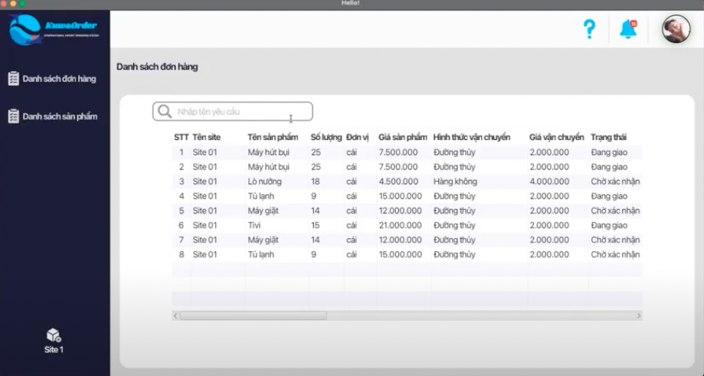

Đặc tả màn hình:

| Control | Operation | Function |
| --- | --- | --- |
| Khu vực hiển thị bảng | Khởi tạo từ đầu | Hiển thị các đơn hàng được lập từ các yêu cầu đặt hàng |
| Khu vực tìm kiếm | Nhập | Tìm kiếm đơn hàng mong muốn |
| Tên sản phẩm | Click | Sắp xếp danh sách đơn hàng theo tên sản phẩm |
| Trạng thái | Click | Sắp xếp danh sách đơn hàng theo trạng thái |
| Chi tiết | Click | Xem chi tiết một đơn hàng đang được chọn |
| Back | Click | Quay lại trang chủ |
| User | Click | Hiển thị thông tin người dùng |

### Màn hình hiển thị chi tiết đơn hàng:

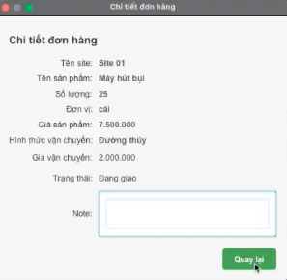

Đặc tả màn hình:

| Control | Operation | Function |
| --- | --- | --- |
| Khu vực trên | Khởi tạo từ đầu | Hiển thị thông tin cơ bản về đơn hàng đang xem |
| Khu vực giữa | Khởi tạo từ đầu | Hiển thị thông tin về mặt hàng, hình thức vận chuyển, ngày giao dự kiến của đơn hàng |
| Quay lại | Click | Quay lại trang danh sách đơn hàng |

## UC004 - Tạo yêu cầu đặt hàng

### Màn hình thêm yêu cầu đặt hàng:

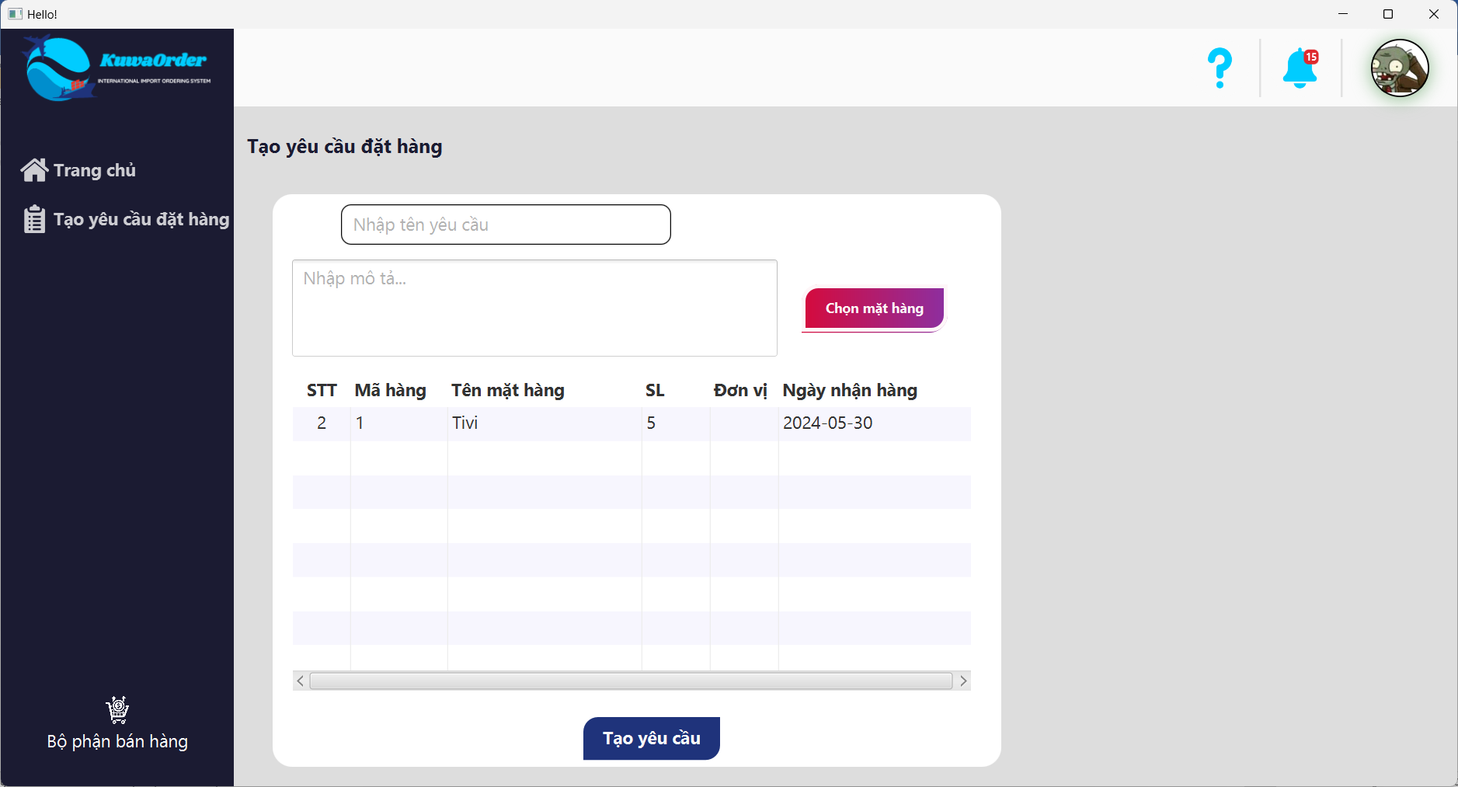

Đặc tả màn hình:

| Control | Operation | Function |
| --- | --- | --- |
| Khu vực hiển thị bảng | Khởi tạo từ đầu | Hiển thị thông tin về mặt hàng |
| Nút “Chọn mặt hàng” | Click | Hiển thị popUp chọn mặt hàng |
| Nút “Tạo yêu cầu” | Click | Lưu yêu cầu đặt hàng vào database |

### Màn hình chọn sản phẩm

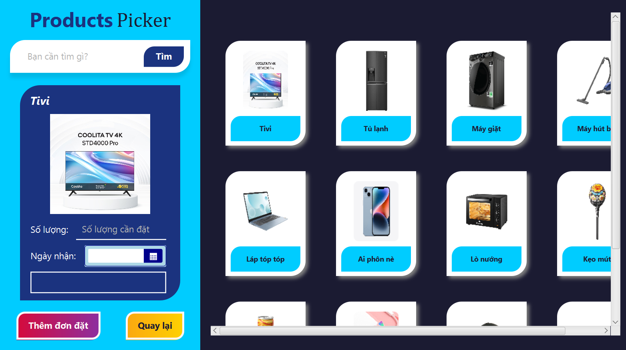

Đặc tả màn hình:

| Control | Operation | Function |
| --- | --- | --- |
| Khu vực trái | Khởi tạo từ đầu | Hiển thị thông tin về mặt hàng khi người dùng chọn mặt hàng |
| Số lượng | Nhập | Số lượng mặt hàng |
| Ngày nhận | Nhập | Ngày nhận hàng mong muốn |
| Nút “Thêm đơn đặt” | Click | Thêm đơn vào yêu cầu đặt hàng |
| Nút “Quay lại” | Click | Quay lại màn hình tạo yêu cầu đặt hàng |

## UC005 - Xử lý đơn hàng khi bị hủy

### Màn hình đăng nhập

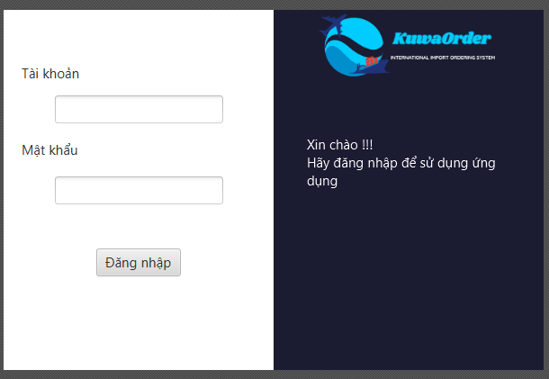

* Đặc tả màn hình đăng nhập: Khi người dùng nhập tài khoản và mật khẩu chính xác, bấm nút đăng nhập sẽ vào màn hình chính của role của mình.

### Màn hình xem danh sách đơn hàng bị hủy

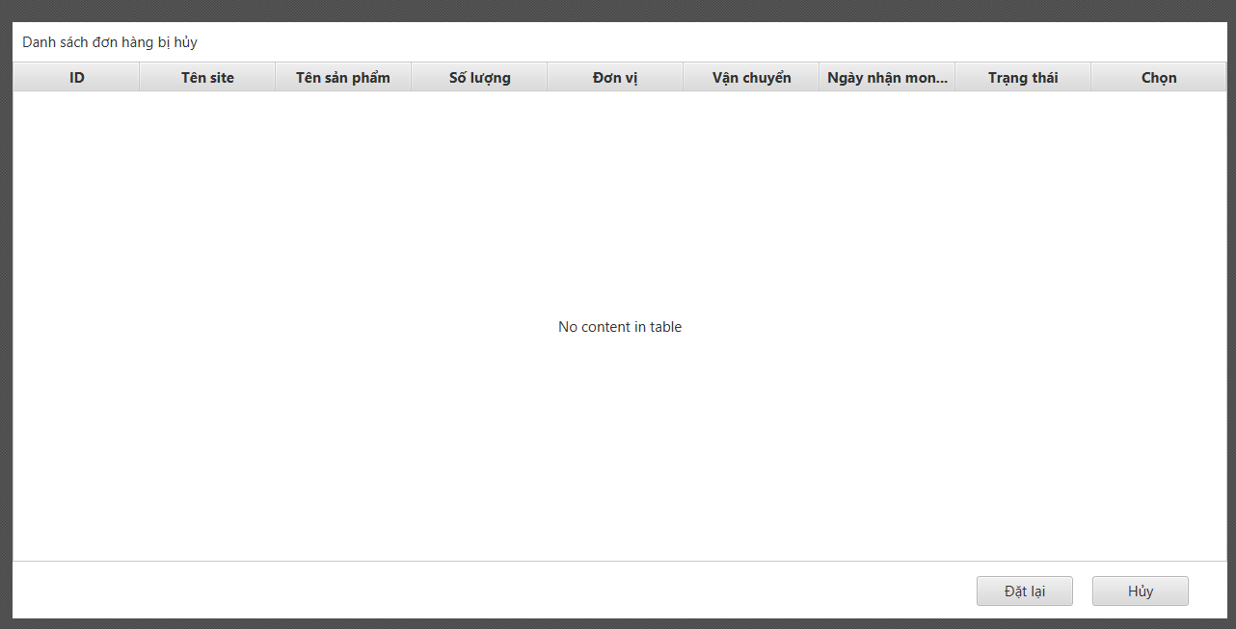

* Đặc tả màn hình xem danh sách đơn hàng bị hủy: Màn hình sẽ render ra một bảng danh sách các đơn hàng bị hủy và thông tin liên quan. Cuối mỗi dòng sẽ có một CheckBox để người dùng chọn. Khi bấm nút Đặt lại/ Hủy thì các đơn hàng đang chọn tương ứng sẽ Hủy hoặc tiến và màn hình đặt lại.

### Màn hình đặt lại các đơn bị hủy

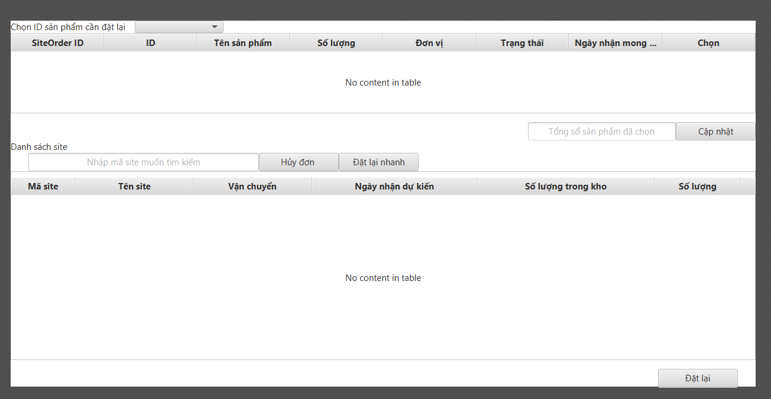

* Đặc tả màn hình đặt lại: Phía trên có một combobox chọn danh sách id các sản phẩm cần đặt lại, người dùng chọn id thì bảng product sẽ hiện ra những đơn hàng có sản phẩm đó và đang bị site hủy, bảng site sẽ hiện ra những site đang bán sản phẩm đó. Người dùng tích chọn đơn hàng cần đặt lại và số lượng đặt lại ở các site rồi bấm nút đặt lại để đặt lại.

### Màn hình thông báo nhập sai số lượng

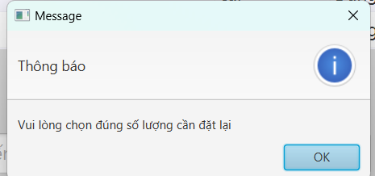

### Màn hình thông báo đặt quá số lượng đang có trong kho

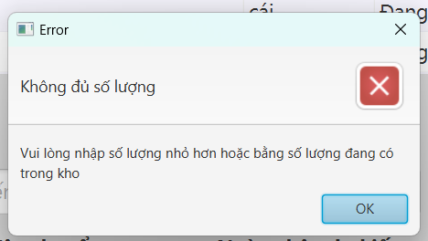

### Màn hình thông báo đặt lại thành công

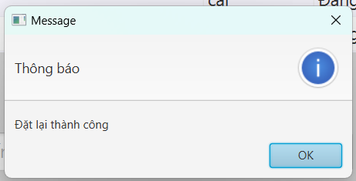

# Nguyên tắc thiết kế

**Chương trình được thiết kế theo nguyên tắc SOLID.**

**SOLID** là viết tắt của 5 chữ cái đầu trong 5 nguyên lý thiết kế hướng đối tượng. Giúp cho lập trình viên viết ra những đoạn code dễ đọc, dễ hiểu, dễ maintain. 5 nguyên tắc đó bao gồm :

* **S**ingle responsibility principle (SRP)
* **O**pen/Closed principle (OCP)
* **L**iskov substitution principle (LSP)
* **I**nterface segregation principle (ISP)
* **D**ependency inversion principle (DIP)

**Nguyên tắc số 1**: **S**ingle responsibility principle (SRP)

**Mỗi lớp chỉ nên chịu trách nhiệm về một nhiệm vụ cụ thể nào đó mà thôi.**

**Nguyên tắc số 2**: **O**pen/Closed principle (OCP)

**Không được sửa đổi một Class có sẵn, nhưng có thể mở rộng bằng kế thừa.**

**Nguyên tắc số 3**: **L**iskov substitution principle (LSP)

**Các đối tượng (instance) kiểu class con có thể thay thế các đối tượng kiểu class cha mà không gây ra lỗi.**

**Nguyên tắc số 4**: **I**nterface segregation principle (ISP)

**Thay vì dùng 1 interface lớn, ta nên tách thành nhiều interface nhỏ, với nhiều mục đích cụ thể.**

**Nguyên tắc số 5**: **D**ependency inversion principle (DIP)

**1.Các module cấp cao không nên phụ thuộc vào các modules cấp thấp. Cả 2 nên phụ thuộc vào abstraction.**

**2.Interface (abstraction) không nên phụ thuộc vào chi tiết, mà ngược lại (Các class giao tiếp với nhau thông qua interface (abstraction), không phải thông qua implementation.)**

Chương trình được áp dụng nguyên tắc SOLID bằng cách phân chia chương trình theo mô hình MVC. Mỗi phần có một nhiệm vụ cụ thể. Các file, thư mục được chia rõ ràng, mỗi phần có một nhiệm vụ riêng.

Nguyên lý thiết kế SOLID đã được áp dụng vào project như sau:

* Phân chia module backend và frontend thành 2 modules tách biệt không ảnh hưởng tới nhau ( nguyên tắc số 5 )
* Mỗi đối tượng sẽ có một controllers, service để xử lý riêng ( nguyên tắc số 1 )

# Kiểm thử

## UC001 - Tạo đơn đặt hàng

### Kiểm thử

* Cách tính độ ưu tiên cho site: Số tiền vận chuyển ( nhỏ nhất thỏa mãn ngày giao ) / số sản phẩm cần mua + Giá sản phẩm
* Ngày thực hiện demo là 23/5/2024 => Số ngày thỏa mãn điều kiện là 30 – 23 = 7 ngày



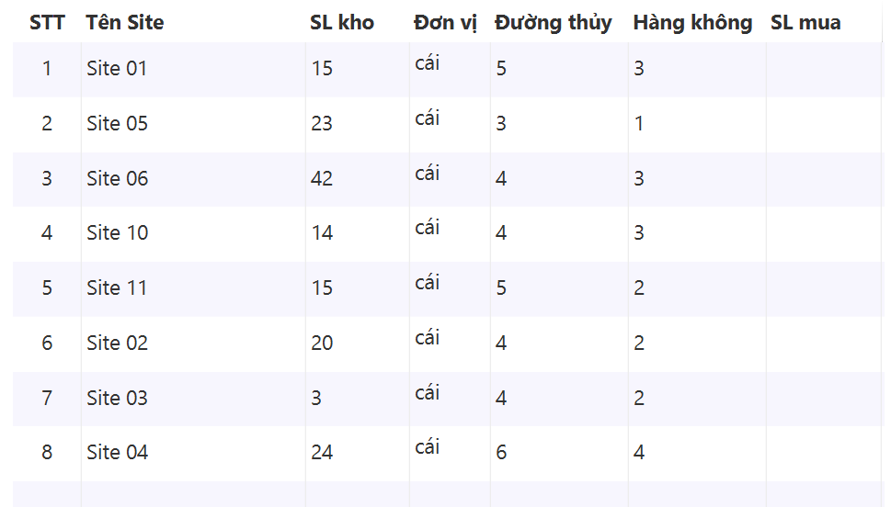

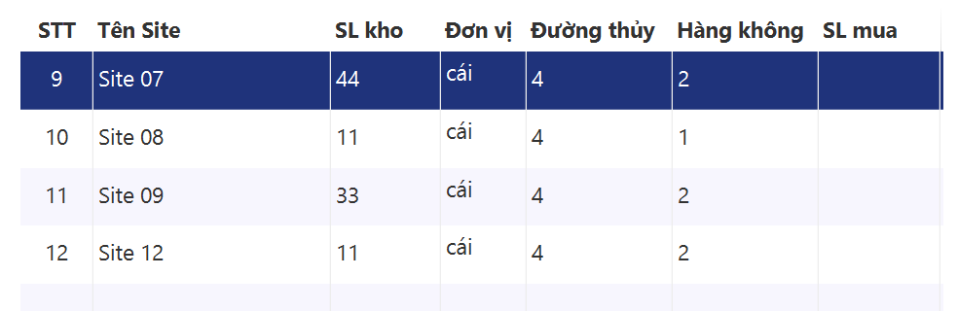

* Giá sản phẩm của các site như sau:

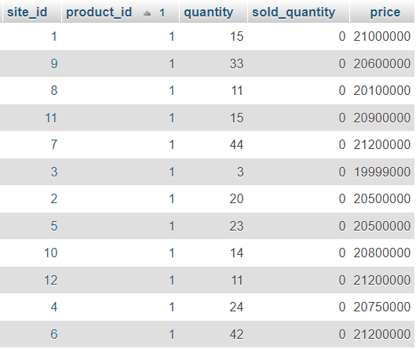

* Giá tiền vận chuyển của các site như sau:

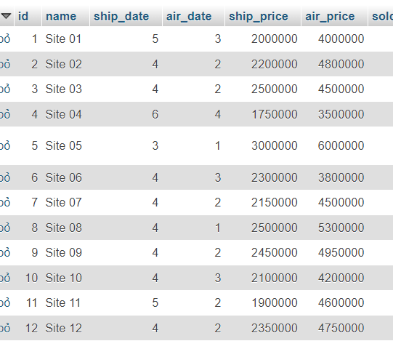

* Số lượng cần mua là 50 cái
* Ta có bảng ưu tiên

| Tên Site | Giá tiền vc (nhỏ nhất thỏa mãn) | Giá sản phẩm | Giá ưu tiên | Độ ưu tiên | Số sản phẩm còn |
| --- | --- | --- | --- | --- | --- |
| Site 01 | 2.000.000 | 21.000.000 | 21.040tr | 9 | 15 |
| Site 02 | 2.200.000 | 20.500.000 | 20.544tr | 3 | 20 |
| Site 03 | 2.500.000 | 19.999.000 | 20.049tr | 1 | 3 |
| Site 04 | 1.750.000 | 20.750.000 | 20.785tr | 6 | 24 |
| Site 05 | 3.000.000 | 20.500.000 | 20.560tr | 4 | 23 |
| Site 06 | 2.300.000 | 21.200.000 | 21.246tr | 11 | 42 |
| Site 07 | 2.150.000 | 21.200.000 | 21.243tr | 10 | 44 |
| Site 08 | 2.500.000 | 20.100.000 | 20.150tr | 2 | 11 |
| Site 09 | 2.450.000 | 20.600.000 | 20.649tr | 5 | 33 |
| Site 10 | 2.100.000 | 20.800.000 | 20.842tr | 7 | 14 |
| Site 11 | 1.900.000 | 20.900.000 | 20.938tr | 8 | 15 |
| Site 12 | 2.350.000 | 21.200.000 | 21.247tr | 12 | 11 |

***TH1: Tạo đơn mặc định (Không lựa chọn Site)***

* Do đây là đơn mặc định (không có sự lựa chọn của người dùng), nên thứ tự tạo đơn như sau:

+ Site 03: 3 sản phẩm -> còn lại 47

+ Site 08: 11 sản phẩm -> còn lại 36

+ Site 02: 20 sản phẩm -> còn lại 16

+ Site 05: 16 sản phẩm -> xong

***Kết quả thực hiện:***

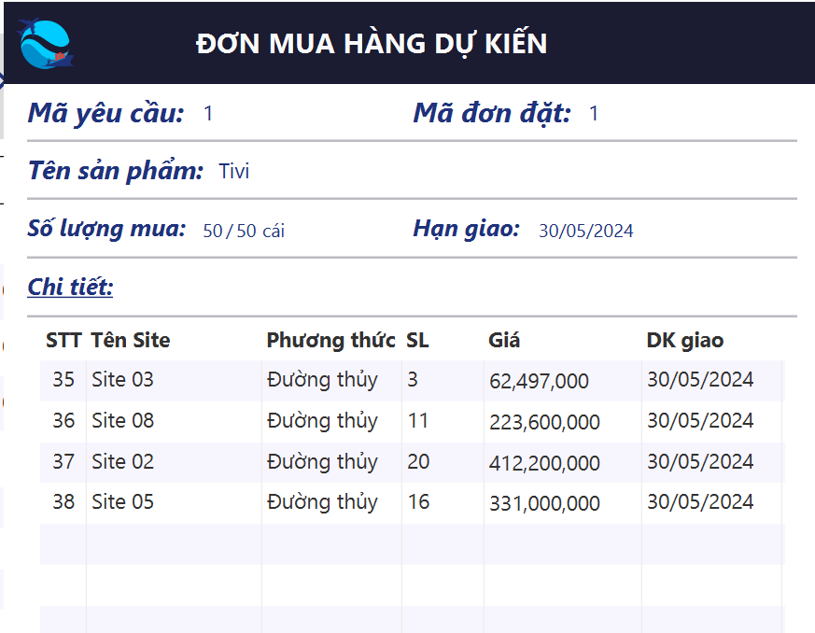

***TH2: Tạo đơn có lựa chọn số lượng (Không chọn phương thức vận chuyển)***

* Các lựa chọn như sau:

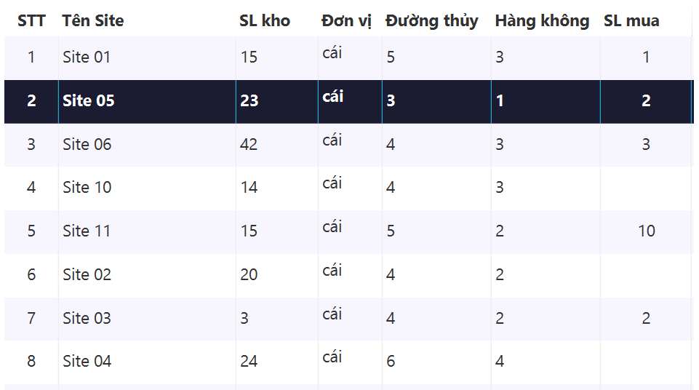

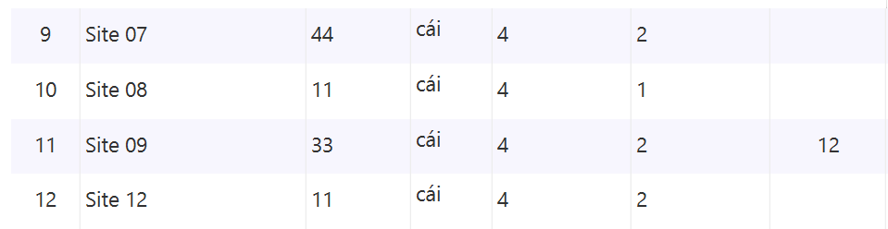

* Các site đã được chọn rồi thì sẽ không được chọn lại nữa
* Ta còn cần thêm 50-1-2-3-10-2-12 = 20 sản phẩm

| Tên Site | Giá tiền vc (nhỏ nhất thỏa mãn) | Giá sản phẩm | Giá ưu tiên | Độ ưu tiên | Số sản phẩm còn |
| --- | --- | --- | --- | --- | --- |
| Site 02 | 2.200.000 | 20.500.000 | 20.544tr | 2 | 20 |
| Site 04 | 1.750.000 | 20.750.000 | 20.785tr | 3 | 24 |
| Site 07 | 2.150.000 | 21.200.000 | 21.243tr | 5 | 44 |
| Site 08 | 2.500.000 | 20.100.000 | 20.150tr | 1 | 11 |
| Site 10 | 2.100.000 | 20.800.000 | 20.842tr | 4 | 14 |
| Site 12 | 2.350.000 | 21.200.000 | 21.247tr | 6 | 11 |

* Như vậy các đơn đặt sẽ là

+ Site 01: 1 sản phẩm

+ Site 05: 2 sản phẩm

+ Site 06: 3 sản phẩm

+ Site 11: 10 sản phẩm

+ Site 03: 2 sản phẩm

+ Site 09: 12 sản phẩm

+ Site 08: 11 sản phẩm -> còn 9 sản phẩm

+ Site 02: 9 sản phẩm -> xong

* ***Kết quả thực hiện :***

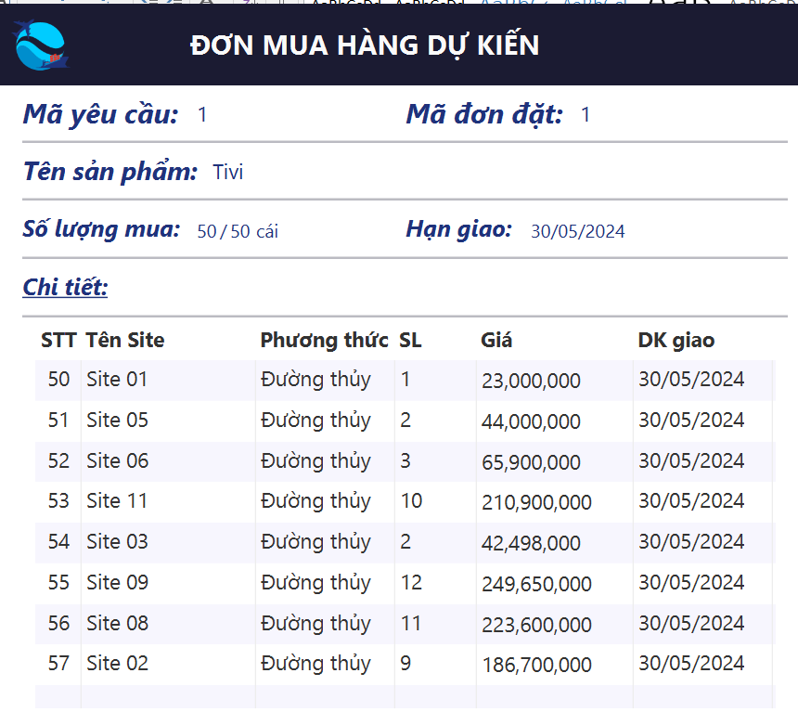

***TH3: Tạo đơn có lựa chọn số lượng và phương thức vận chuyển***

* Các lựa chọn như sau:

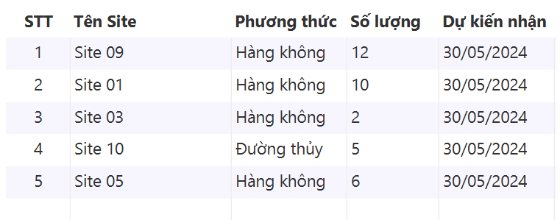

* Độ ưu tiên:

| Tên Site | Giá tiền vc (nhỏ nhất thỏa mãn) | Giá sản phẩm | Giá ưu tiên | Độ ưu tiên | Số sản phẩm còn |
| --- | --- | --- | --- | --- | --- |
| Site 02 | 2.200.000 | 20.500.000 | 20.544tr | 2 | 20 |
| Site 04 | 1.750.000 | 20.750.000 | 20.785tr | 3 | 24 |
| Site 06 | 2.300.000 | 21.200.000 | 21.246tr | 6 | 42 |
| Site 07 | 2.150.000 | 21.200.000 | 21.243tr | 5 | 44 |
| Site 08 | 2.500.000 | 20.100.000 | 20.150tr | 1 | 11 |
| Site 11 | 1.900.000 | 20.900.000 | 20.938tr | 4 | 15 |
| Site 12 | 2.350.000 | 21.200.000 | 21.247tr | 7 | 11 |

* Như vậy các đơn đặt sẽ là:

+ Site 09: 12 sản phẩm - Hàng không

+ Site 01: 10 sản phẩm – Hàng không

+ Site 03: 2 sản phẩm – Hàng không

+ Site 10: 5 sản phẩm – Đường thủy

+ Site 05: 6 sản phẩm – Hàng không => còn lại 50-12-10-2-5-6=15 sp

+ Site 08: 11 sản phẩm – Đường thủy

+ Site 02: 4 sản phẩm – Đường thủy

* ***Kết quả thực hiện:***

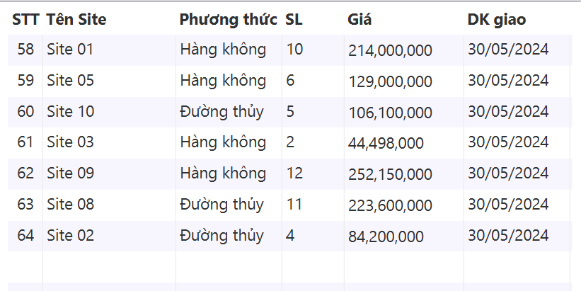

### Kiểm thử với JUnit

* **Code:**

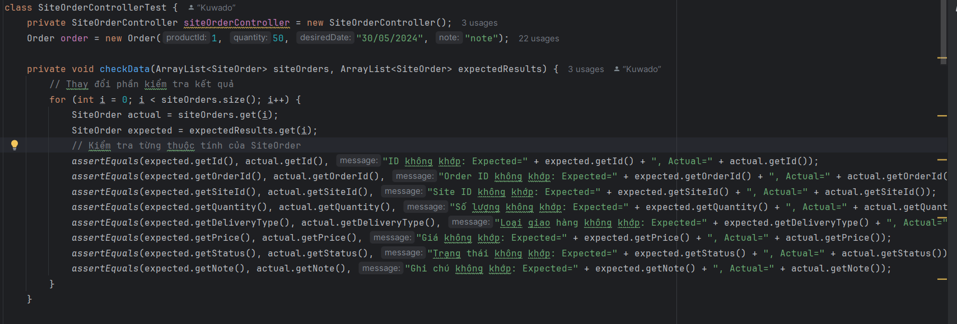

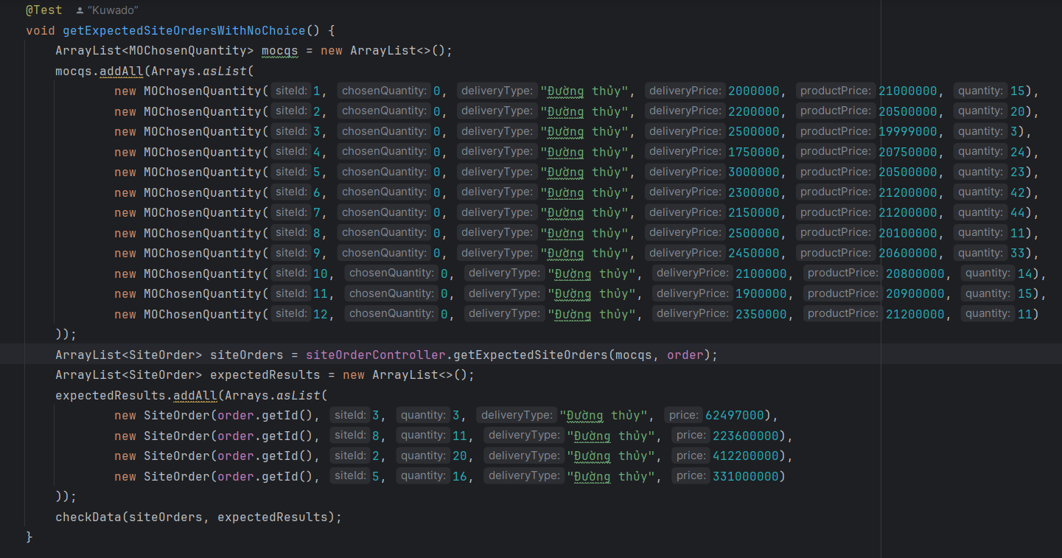

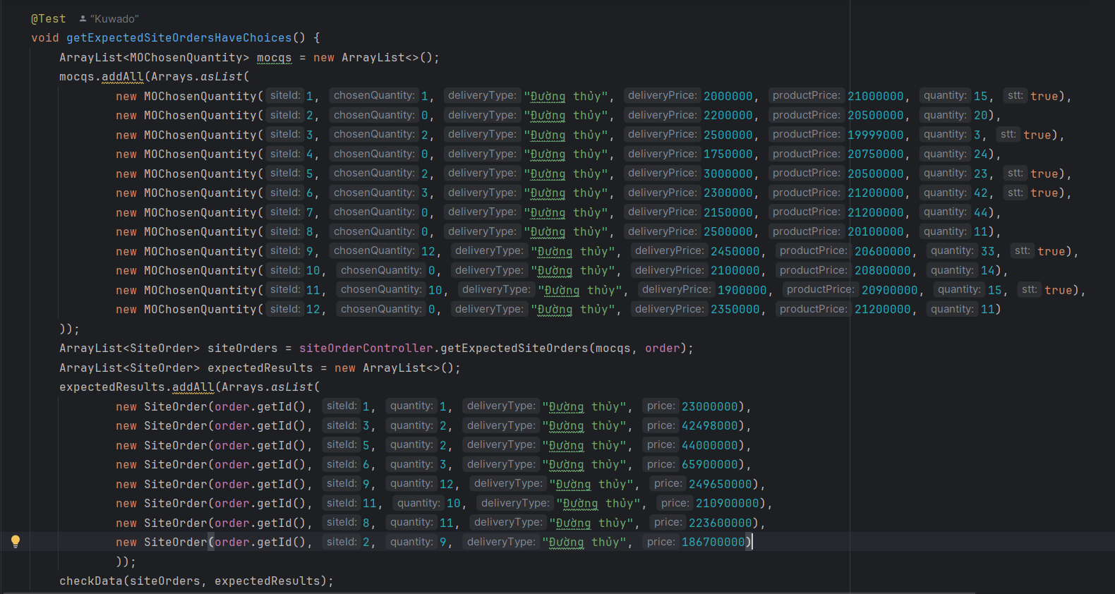

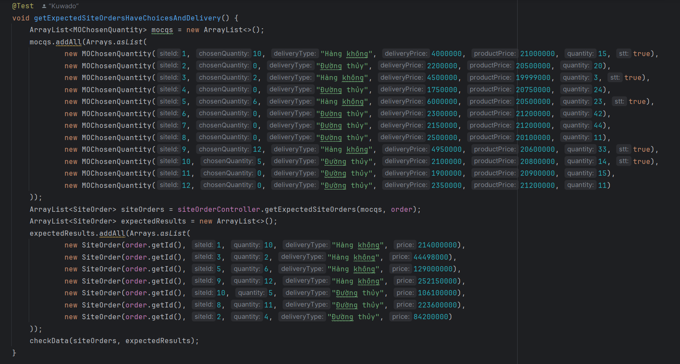

* **Kết quả:**

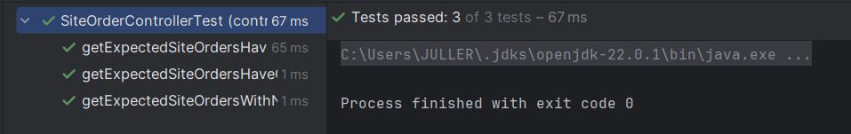

## UC002 - Nhập kho

Kiểm thử lớp “ProductController”

* Kiểm thử hộp đen

+ Phương thức getProductByID:

* Đầu vào: ProductID
* Dự kiến đầu ra: Sản phẩm với ID tương ứng.

Testcase:

* Lấy sản phẩm bằng 1 ID hợp lệ
* Lấy sản phẩm bằng 1 ID không hợp lệ

Kỹ thuật kiểm thử phân vùng tương đương: những ID có trong database sẽ hợp lệ và ngược lại.

* Chương trình kiểm thử tự động: ProductControllerTest

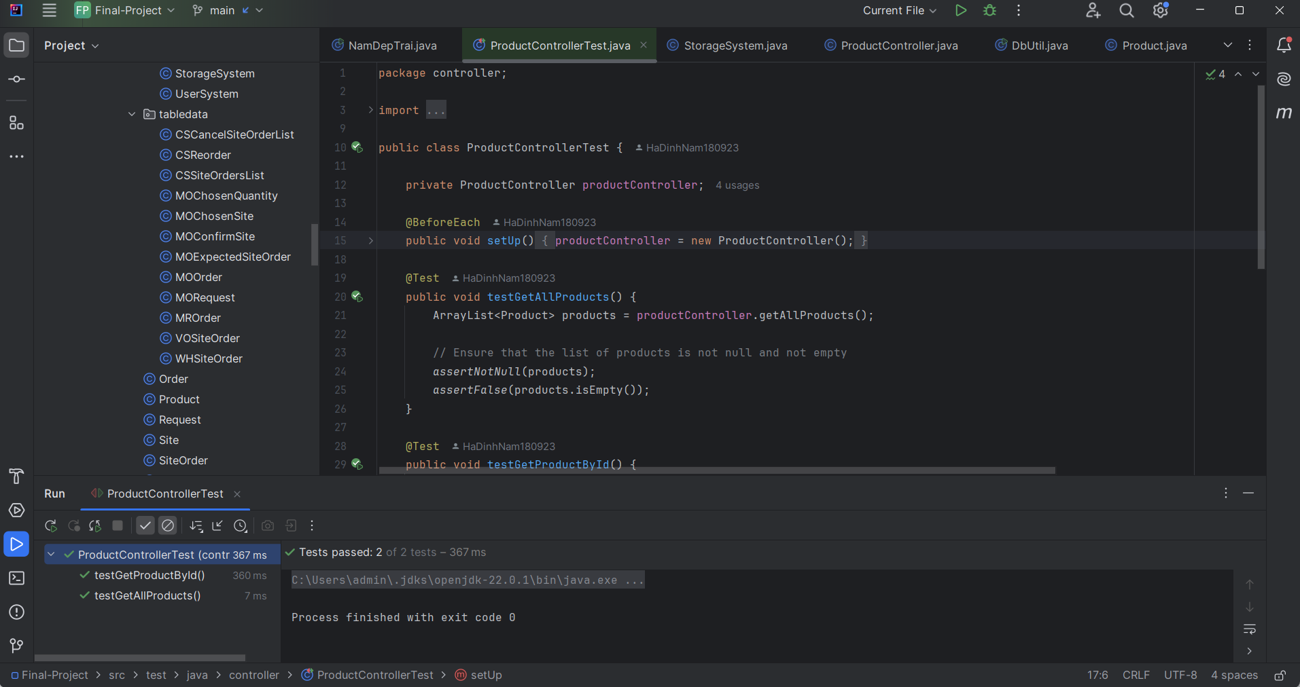

## UC005 - Xử lý đơn hàng khi bị hủy

Kiểm thử phương thức reorder() trong class CSReorder

Mã nguồn:

package model;

import static org.junit.jupiter.api.Assertions.*;

import model.tabledata.CSReorder;

import org.junit.jupiter.api.Test;

public class CSReorderTest {

@Test

void testReorderValid() {

assertDoesNotThrow(() -> CSReorder.reorder(1, 1, 10, "Đường thủy"));

}

@Test

void testReorderQuantityZero() {

assertDoesNotThrow(() -> CSReorder.reorder(1, 1, 0, "Đường thủy"));

}

@Test

void testReorderNegativeQuantity() {

assertDoesNotThrow(() -> CSReorder.reorder(1, 1, -5, "Đường thủy"));

}

@Test

void testReorderInvalidDelivery() {

assertDoesNotThrow(() -> CSReorder.reorder(1, 1, 10, "Đường bộ"));

}

@Test

void testReorderSQLExpection() {

assertDoesNotThrow(() -> CSReorder.reorder(-1, -1, 10, "Đường thủy"));

}

}

Kết quả:

